BỘ GIÁO DỤC VÀ ĐÀO TẠO
TRƯỜNG ĐẠI HỌC CÔNG NGHỆ KỸ THUẬT HƯNG YÊN



BÀI TẬP LỚN
HỌC SÂU

ỨNG DỤNG HỌC SÂU TRONG PHÁT HIỆN, PHÂN LOẠI VÀ THEO DÕI PHƯƠNG TIỆN GIAO THÔNG

NGÀNH: KHOA HỌC MÁY TÍNH
CHUYÊN NGÀNH: TRÍ TUỆ NHÂN TẠO VÀ KHOA HỌC DỮ LIỆU

SINH VIÊN: DƯƠNG MINH CHIẾN
MÃ SINH VIÊN: 12423062
MÃ LỚP: 124231
GIẢNG VIÊN HƯỚNG DẪN: PGS.TS. NGUYỄN MINH TIẾN

HƯNG YÊN – 2026

BỘ GIÁO DỤC VÀ ĐÀO TẠO
TRƯỜNG ĐẠI HỌC CÔNG NGHỆ KỸ THUẬT HƯNG YÊN

BÀI TẬP LỚN
HỌC SÂU

ỨNG DỤNG HỌC SÂU TRONG PHÁT HIỆN, PHÂN LOẠI VÀ THEO DÕI PHƯƠNG TIỆN GIAO THÔNG

NGÀNH: KHOA HỌC MÁY TÍNH
CHUYÊN NGÀNH: TRÍ TUỆ NHÂN TẠO VÀ KHOA HỌC DỮ LIỆU

SINH VIÊN: DƯƠNG MINH CHIẾN
MÃ SINH VIÊN: 12423062
MÃ LỚP: 124231
GIẢNG VIÊN HƯỚNG DẪN: PGS.TS. NGUYỄN MINH TIẾN

HƯNG YÊN – 2026

NHẬN XÉT

Nhận xét của giảng viên hướng dẫn:
.......................................................................................................................................
.......................................................................................................................................
.......................................................................................................................................
.......................................................................................................................................
.......................................................................................................................................
.......................................................................................................................................
.......................................................................................................................................
.......................................................................................................................................
.......................................................................................................................................
.......................................................................................................................................
.......................................................................................................................................
.......................................................................................................................................
.......................................................................................................................................
.......................................................................................................................................
.......................................................................................................................................
.......................................................................................................................................
.......................................................................................................................................
.......................................................................................................................................
.......................................................................................................................................
.......................................................................................................................................
.......................................................................................................................................
GIẢNG VIÊN HƯỚNG DẪN
(Ký và ghi rõ họ tên)

LỜI CAM ĐOAN

Em xin cam đoan bài tập lớn có tên “Ứng dụng học máy xây dựng hệ thống dự đoán rủi ro tín dụng” là sản phẩm của bản thân em dưới sự hướng dẫn của thầy PGS.TS. Nguyễn Minh Tiến. Những phần sử dụng tài liệu tham khảo trong bài làm đã được nêu rõ trong phần tài liệu tham khảo. Các số liệu, kết quả trình bày trong bài tập lớn là hoàn toàn trung thực là kết quả do bản thân em thực hiện.
Nếu em vi phạm lời cam đoan này, em xin chịu hoàn toàn trách nhiệm và chịu mọi kỷ luật của bộ môn và nhà trường đề ra.
Hưng Yên, ngày 26 tháng 5 năm 2026
Sinh viên thực hiện
Chiến
Dương Minh Chiến

LỜI CẢM ƠN
Để có thể hoàn thành bài tập lớn này, lời đầu tiên chúng em xin phép gửi lời cảm ơn tới bộ môn Khoa học máy tính, Khoa Công nghệ thông tin – Trường Đại học Sư phạm Kỹ thuật Hưng Yên đã tạo điều kiện thuận lợi cho em thực hiện bài tập lớn này.
Đặc biệt em xin chân thành cảm ơn thầy PGS. TS. Nguyễn Minh TIến đã rất tận tình hướng dẫn, chỉ bảo em trong suốt thời gian thực hiện vừa qua.
Em cũng xin chân thành cảm ơn tất cả các Thầy, các Cô trong Trường đã tận tình giảng dạy, trang bị cho em những kiến thức cần thiết, quý báu để giúp em thực hiện được bài tập lớn này.
Mặc dù em đã có cố gắng, nhưng với trình độ còn hạn chế, trong quá trình thực hiện đề tài không tránh khỏi những thiếu sót. Em hi vọng sẽ nhận được những ý kiến nhận xét, góp ý của Thầy giáo về những kết quả triển khai trong bài tập lớn.
Em xin chân thành cảm ơn!

MỤC LỤC
NHẬN XÉT 3
LỜI CAM ĐOAN 4
LỜI CẢM ƠN 5
MỤC LỤC 6
DANH MỤC CÁC TỪ VIẾT TẮT 9
DANH SÁCH BẢNG 10
DANH SÁCH HÌNH ẢNH 11
MỞ ĐẦU 12
Lý do chọn đề tài 12
Mục tiêu đề tài 13
Giới hạn và phạm vi đề tài 14
Nội dung thực hiện 15
Phương pháp tiếp cận 16
CHƯƠNG 1. GIỚI THIỆU BÀI TOÁN ĐÁNH GIÁ RỦI RO TÍN DỤNG 19
1.1. Giới thiệu bài toán 19
1.2. Ứng dụng của bài toán 20
1.3. Khó khăn và thách thức 22
1.4. Kết chương 23
CHƯƠNG 2. CƠ SỞ LÝ THUYẾT HỌC MÁY 24
2.1 Mô hình học máy được sử dụng 24
2.1.1 Logistic Regression 24
2.2.2 Random Forest 26
2.2.3 Xgboost 27
2.2.4 LightGBM 31
2.2 Các kĩ thuật xử lý mất cân bằng dữ liệu 33
2.2.1 Class Weight (Trọng số lớp) 33
2.2.2 Scale Pos Weight 34
2.3 Các chỉ số đánh giá mô hình 34
2.3.1 F1 Score 34
2.3.2 Precision (Độ chính xác của dự đoán dương) 35
2.3.3 Recall (Độ bao phủ) 35
2.3.4 ROC-AUC 36
2.3.5 PR-AUC 36
2.4 Probability Calibration (Hiệu chuẩn xác suất) 37
2.5 Kết luận chương 38
CHƯƠNG 3. XÂY DỰNG MÔ HÌNH 39
3.1. Tổng quan bộ dữ liệu 39
3.1.1 Giới thiệu bộ dữ liệu 39
3.1.2 Danh sách các thuộc tính 40
3.2 Phân tích dữ liệu ban đầu 41
3.2.1. Dữ liệu trực quan 41
3.3. Tiền xử lý dữ liệu 46
3.3.1. Tổng quan quy trình tiền xử lý dữ liệu 46
3.3.2. Xử lý giá trị bất thường (Sentinel Values) 47
3.3.3. Xử lý dữ liệu thiếu (Missing Values) 47
3.3.4. Xử lý ngoại lai (Outliers Clipping) 48
3.3.5. Xây dựng đặc trưng mới (Feature Engineering) 48
3.3.6. Chuẩn hóa dữ liệu (Feature Scaling) 51
3.3.7. Chia tập dữ liệu 52
3.4. Quy trình xây dựng mô hình 52
3.4.1. Chia dữ liệu thành tập huấn luyện và tập kiểm tra theo một tỷ lệ phù hợp 52
3.4.2 Huấn luyện mô hình trên tập Train và kiểm tra trên tập validation 52
3.4.3 Tối ưu hóa độ tin cậy của mô hình 67
3.4.4 Cost-sensitive learning (cost of approving bad credit). 68
3.5. Kết luận chương 69
CHƯƠNG 4. KẾT QUẢ THỰC NGHIỆM 71
4.1 Tiêu chí đánh giá 71
4.2 Kết quả thực nghiệm 71
4.2.1 Phân tích và đánh giá kết quả của các mô hình baseline 71
4.2.2 Phân tích và đánh giá kết quả của các mô hình xử lý mất cân bằng 72
4.2.3 Kết quả của các mô hình Hyperparameter Tuning 73
4.2.4 Kết quả của mô hình trên tập test 74
4.2.5 Kết quả của đánh giá độ tin cậy của xác suất 76
4.2.6 Kết quả của biểu đồ Precision-Recall Curve 78
4.2.7 Kết quả sự dịch chuyển Ngưỡng tối ưu (Optimal Threshold) 79
4.3 Ứng dụng web dự đoán rủi ro tín dụng 79
4.3.1 Quy trình xử lý dự đoán rủi ro 80
4.3.2 Các chức năng chính của giao diện 81
4.3.3 Giao diện minh họa 82
4.4 Nhận xét và thảo luận 85
4.5 Kết luận chương 86
4.5.1 Những kết quả chính của đề tài 86
4.5.2 Hạn chế của nghiên cứu 87
4.5.2 Hướng phát triển của đề tài 87
TÀI LIỆU THAM KHẢO 89

DANH MỤC CÁC TỪ VIẾT TẮT

Tiếng Anh | Viết tắt | Diễn giải
Machine Learning | ML | Học máy
Exploratory Data Analysis | EDA | Phân tích khám phá dữ liệu
Receiver Operating Characteristic | ROC | Đường cong đặc trưng hoạt động
Area Under Curve | AUC | Diện tích dưới đường cong
True Positive | TP | Dự đoán đúng lớp dương
True Negative | TN | Dự đoán đúng lớp âm
False Positive | FP | Dự đoán nhầm lớp dương
False Negative | FN | Dự đoán nhầm lớp âm
SHAP (SHapley Additive exPlanations) | SHAP | Giải thích giá trị Shapley
Random Forest | RF | Mô hình rừng ngẫu nhiên
Extreme Gradient Boosting | XGB | Thuật toán tăng cường gradient mở rộng

DANH SÁCH BẢNG

Bảng 3. 1 Tổng quan 5 dòng đâu tiên của 6 features 40
Bảng 3. 2 Bảng danh sách các thuộc tính 41
Bảng 3. 3 Mô hình baseline của Logistic Regression 54
Bảng 3. 4 Mô hình baseline của Random Forest 55
Bảng 3. 5 Mô hình baseline của XGBoost 56
Bảng 3. 6 Mô hình baseline của LightGBM 57
Bảng 3. 7 Mô hình xử lý mất cân bằng dữ liệu của Logistic Regression 58
Bảng 3. 8 Mô hình xử lý mất cân bằng dữ liệu của Random Forest 59
Bảng 3. 9 Mô hình xử lý mất cân bằng dữ liệu của Xgboost 60
Bảng 3. 10 Mô hình xử lý mất cân bằng dữ liệu của LightGBM 62
Bảng 3. 11 Phương pháp RandomizedSearchCV 63
Bảng 3. 12 Mô hình Random Forest áp dụng Hyperparameter Tuning 64
Bảng 3. 13 Mô hình XGBoost áp dụng Hyperparameter Tuning 65
Bảng 3. 14 Mô hình LightGBM áp dụng Hyperparameter Tuning 67
Bảng 4. 1 Kết quả của các mô hình baseline 64
Bảng 4. 2 Kết quả của các mô hình xử lý mất cân bằng 64
Bảng 4. 3 Kết quả của Random Forest Tuning 65
Bảng 4. 4 Kết quả của XGB Tuning 66
Bảng 4. 5 Kết quả của LGBM Tuning 66
Bảng 4. 6 Kết quả của mô hình trên tập test 66

DANH SÁCH HÌNH ẢNH

Hình 1. 1 Biểu đồ tỷ lệ nợ xấu (NPL) và các chỉ số kinh tế của Việt Nam 19
Hình 3. 2 Phân bố biến mục tiêu 42
Hình 3. 3 Phân phối độ tuổi 43
Hình 3. 4 Tỷ lệ vỡ nợ theo nhóm thu nhập 44
Hình 3. 5 Tỷ lệ vỡ nợ theo số khoản vay tín dụng 45
Hình 3. 6 Top 10 Shap feature importance 51
Hình 4. 1 Calibration Curve trước hiệu chỉnh 76
Hình 4. 2 Calibration Curve trước hiệu chỉnh 77
Hình 4. 3 Kết quả của biểu đồ Precision-Recall Curve 78
Hình 4. 4 Giao diện chính web dự đoán rủi ro tín dụng 83
Hình 4. 5 Giao diện khi khách hàng không gặp rủi ro tín dụng 83
Hình 4. 6 Giao diện khi khách hàng gặp rủi ro tín dụng 83
Hình 4. 7 Giao diện thống kê lịch sử dự đoán 84

MỞ ĐẦU

Lý do chọn đề tài
Chi phí vay vốn và rủi ro tín dụng đang tăng vù vù khắp nơi trên thế giới, trong đó có Việt Nam, trở thành gánh nặng khổng lồ cho cá nhân, gia đình, các ngân hàng và cả nền kinh tế quốc gia. Theo các báo cáo quốc tế, nợ xấu toàn cầu đang chiếm phần lớn hơn trong GDP [1], còn ở Việt Nam, hệ thống ngân hàng đang đau đầu với việc kiểm soát rủi ro cho vay khi nhu cầu vay mượn tăng vọt do dân số trẻ, kinh tế đang lên, và đủ loại rủi ro đời sống như mất việc, chi tiêu mất kiểm soát, v.v.
Trong cuộc sống hàng ngày, rủi ro tín dụng ngày càng lớn và là nỗi lo lớn cho mọi người, từ những ai đang vay tiền đến ngân hàng và các công ty tài chính. Việc dự đoán trước rủi ro này có thể giúp người dân thận trọng hơn khi vay, đồng thời hỗ trợ ngân hàng quản lý vốn liếng và phân bổ nguồn lực hiệu quả. Tuy nhiên, rủi ro tín dụng thường phụ thuộc vào hàng tá yếu tố khác nhau như độ tuổi, tỷ lệ sử dụng tín dụng quay vòng, số lần quá hạn thanh toán 30-59 ngày, tỷ lệ nợ trên thu nhập, thu nhập hàng tháng, số lượng khoản vay mở, số lần quá hạn 90 ngày, số khoản vay bất động sản, số lần quá hạn 60-89 ngày, và số người phụ thuộc. Do đó, việc phân tích mối liên hệ giữa những yếu tố này với rủi ro là một bài toán khá rắc rối và phức tạp.
Machine Learning (ML) cùng các mô hình dự đoán phân loại đã chứng tỏ là hiệu quả hơn so với cách làm truyền thống (như thống kê tuyến tính cơ bản), đặc biệt khi xử lý dữ liệu lộn xộn, không tuyến tính và sự tương tác giữa các yếu tố (như tuổi tác, thu nhập, lịch sử quá hạn, v.v.). Đề tài này không chỉ mang tính ứng dụng thực tế cao mà còn là bài toán kinh điển trong Data Science tài chính, giúp người nghiên cứu tiếp cận dữ liệu thật từ Kaggle (với khoảng 150.000 mẫu, có missing values ở thu nhập và số phụ thuộc, và imbalance với chỉ khoảng 7% trường hợp rủi ro cao), đồng thời góp phần vào làn sóng số hóa ngân hàng tại Việt Nam.
Mục tiêu tổng quát: Xây dựng một hệ thống dự đoán rủi ro tín dụng (cho vay) dựa trên Machine Learning, kết hợp công nghệ Web để biến thành ứng dụng thực tế, cho phép người dùng nhập thông tin cá nhân và nhận kết quả dự đoán ngay tắp lự. Hệ thống nhằm nâng cao tính hữu ích trong lĩnh vực tài chính và ngân hàng, hỗ trợ lập kế hoạch vay vốn, định giá lãi suất phù hợp, đồng thời khai thác kiến thức Python, Machine Learning cơ bản và phát triển Web.

Mục tiêu đề tài
Mục tiêu tổng quát: Mục tiêu tổng quát của đề tài này là xây dựng một hệ thống dự đoán rủi ro tín dụng dựa trên Machine Learning, kết hợp với công nghệ web để tạo thành app thực tế, giúp người dùng nhập thông tin cá nhân và nhận ngay kết quả đánh giá, từ đó hỗ trợ quyết định cho vay an toàn hơn cho cá nhân và ngân hàng, đồng thời tận dụng kiến thức Python, Machine Learning cơ bản và phát triển Web.
Mục tiêu cụ thể:
- Thu thập, khám phá và tiền xử lý dữ liệu từ dataset công khai trên Kaggle (Give Me Some Credit), xác định các yếu tố ảnh hưởng chính đến rủi ro tín dụng (tuổi, tỷ lệ sử dụng tín dụng quay vòng, số lần quá hạn 30-59 ngày, tỷ lệ nợ trên thu nhập, thu nhập hàng tháng, số khoản vay mở, v.v.) thông qua EDA và feature importance.
- Xây dựng và so sánh các mô hình Machine Learning phân loại cơ bản đến nâng cao (Logistic Regression làm baseline, Random Forest, XGBoost) phù hợp với kiến thức ML cơ bản, nhằm đạt độ chính xác cao (AUC ≥ 0.80–0.85) và metrics cân bằng (Precision/Recall/F1-score hợp lý, xử lý imbalance).
- Lưu trữ mô hình tốt nhất (sử dụng joblib hoặc pickle) để tái sử dụng trong ứng dụng thực tế. Phát triển ứng dụng Web tương tác (sử dụng Streamlit – đơn giản, nhanh hoặc Flask nếu muốn tùy chỉnh sâu hơn) với giao diện thân thiện:
- Người dùng nhập thông tin (tuổi, thu nhập hàng tháng, lịch sử quá hạn, tỷ lệ nợ, số khoản vay, v.v.).
- Hệ thống dự đoán rủi ro tín dụng ngay lập tức và hiển thị kết quả kèm giải thích (ví dụ: yếu tố nào làm tăng rủi ro cao).
- Tích hợp tính năng Explainable AI cơ bản (ví dụ: hiển thị SHAP values hoặc waterfall plot cho top 5 factors, permutation importance) để tăng tính minh bạch và tin cậy khi ứng dụng thực tế.
- Đánh giá toàn diện hệ thống: hiệu suất mô hình (cross-validation, metrics AUC/Precision/Recall/F1, calibration curves), tính khả dụng của ứng dụng Web (test người dùng, giao diện responsive), và thảo luận về tiềm năng triển khai thực tế (ví dụ: tích hợp vào hệ thống ngân hàng hoặc app cá nhân tại Việt Nam).
- Đề xuất hướng cải tiến và mở rộng (ví dụ: thêm dữ liệu tín dụng Việt Nam, tích hợp API như /assess_credit_risk, hoặc triển khai lên cloud như Streamlit Sharing/Heroku để truy cập công khai, thêm cost-sensitive learning để tối ưu chi phí).

Giới hạn và phạm vi đề tài
Phạm vi nghiên cứu:
- Sử dụng dataset công khai từ Kaggle (chủ yếu "Give Me Some Credit" và các biến thể cập nhật 2025), tập trung vào dự đoán rủi ro tín dụng cá nhân dựa trên đặc trưng tài chính và lịch sử tín dụng (như tuổi, tỷ lệ sử dụng tín dụng quay vòng, số lần quá hạn thanh toán, tỷ lệ nợ/thu nhập, thu nhập hàng tháng, số khoản vay mở, v.v.).
- Áp dụng ML phân loại cơ bản đến tree-based models (Logistic Regression, Random Forest, XGBoost, LightGBM), không dùng deep learning phức tạp.
- Triển khai prototype ứng dụng Web bằng Streamlit (hoặc Flask nếu cần tùy chỉnh), chạy local hoặc deploy miễn phí (Streamlit Sharing/Render).
Giới hạn:
- Dữ liệu hạn chế: Chỉ dùng dataset tĩnh từ Kaggle (Give Me Some Credit), với khoảng 150.000 mẫu, không xử lý dữ liệu thời gian thực hay lấy từ nguồn ngoài như API ngân hàng. Dataset này có missing values ở MonthlyIncome (khoảng 20%) và NumberOfDependents, cộng thêm imbalance nặng (chỉ 7% bad credit), nên mô hình có thể không hoàn hảo nếu áp dụng vào dữ liệu Việt Nam thực tế, nơi yếu tố văn hóa hay kinh tế địa phương khác biệt.
- Phạm vi bài toán hẹp: Chỉ tập trung phân loại nhị phân (good/bad credit) cho vay cá nhân, không mở rộng sang vay doanh nghiệp, thẻ tín dụng, hay các loại rủi ro khác như gian lận. Cũng không xem xét yếu tố thời gian (time-series) như biến động kinh tế vĩ mô.
- Công nghệ và triển khai đơn giản: Web app chỉ làm prototype chạy local hoặc deploy miễn phí (như Heroku/Streamlit Sharing), không tích hợp sâu với hệ thống ngân hàng thật do vấn đề bảo mật, dữ liệu nhạy cảm, và quy định pháp lý (như Luật An ninh Mạng). Không dùng deep learning phức tạp, chỉ ML cơ bản để dễ học và thực hiện.
- Đánh giá và ứng dụng: Đánh giá mô hình dựa trên metrics chuẩn (AUC, Precision, Recall), nhưng không test thực tế với người dùng ngân hàng.
- Rủi ro chung: Mô hình có thể bias từ dữ liệu Mỹ (dataset gốc), không đại diện hoàn toàn cho Việt Nam (như thu nhập thấp hơn, tỷ lệ nợ khác). Ngoài ra, interpretability qua SHAP tốt nhưng tốn tài nguyên tính toán, có thể chậm nếu app scale lên.
Tóm lại, giới hạn này giúp tập trung vào học thuật và kỹ năng cơ bản, nhưng nếu mở rộng sau này thì có thể thêm dữ liệu Việt Nam hoặc tích hợp real-time để thực tế hơn.

Nội dung thực hiện
- Chuẩn bị dữ liệu: Đầu tiên, tải dataset từ Kaggle (chủ yếu là file cs-training.csv trong Give Me Some Credit), với hơn 150.000 dòng dữ liệu.Khám phá dữ liệu qua EDA (như vẽ biểu đồ phân bố tuổi, thu nhập, lịch sử quá hạn), xác định các yếu tố quan trọng (như tuổi, tỷ lệ sử dụng tín dụng quay vòng, số lần quá hạn 30-59 ngày, tỷ lệ nợ/thu nhập, thu nhập hàng tháng, số khoản vay mở). Rồi tiền xử lý: xử lý missing values ở MonthlyIncome và NumberOfDependents (có thể fill bằng median hoặc drop), loại outliers (như DebtRatio quá cao), và feature engineering đơn giản (ví dụ: chia nhóm tuổi thành bins như trẻ/trung niên/già, hoặc tính tỷ lệ mới từ các cột cũ). Cũng xử lý imbalance class weights/scale_pos_weights để bad credit không bị lấn át.
- Xây dựng mô hình ML: Bắt đầu với Logistic Regression làm baseline vì nó dễ hiểu và interpretable. Sau đó thử Random Forest và XGBoost, LightGBM để tăng độ chính xác (nhắm AUC 0.8-0.85). Mình sẽ huấn luyện trên train set, dùng cross-validation để đánh giá, tính SHAP values cho từng dự đoán để giải thích (top 5 factors ảnh hưởng), vẽ calibration curves để check xác suất có khớp thực tế không, và áp dụng cost-sensitive learning bằng cách chỉnh class weights (ưu tiên phạt nặng hơn khi nhầm bad thành good). So sánh các mô hình qua metrics như Precision, Recall, và feature importance để xem feature nào quan trọng nhất.
- Phát triển web app: Dùng Streamlit cho đơn giản (hoặc Flask nếu cần tùy chỉnh backend), làm giao diện thân thiện.
- Phần input: Form để người dùng nhập info (tuổi, thu nhập, lịch sử quá hạn, tỷ lệ nợ, số khoản vay, v.v.).
- Output: Dự đoán ngay rủi ro (good/bad, credit score, mức thấp/trung bình/cao), kèm giải thích đơn giản (ví dụ: "Thu nhập thấp làm tăng rủi ro 15%", dùng SHAP waterfall plot cho top 5 factors).
- Thêm dashboard: Phân tích portfolio theo segment rủi ro (biểu đồ pie hay bar cho low/medium/high risk).
- API: Làm endpoint /assess_credit_risk nhận JSON input, trả prediction và explanations.

Phương pháp tiếp cận
Đề tài được thực hiện theo phương pháp nghiên cứu kết hợp giữa lý thuyết và thực nghiệm.
- Thứ nhất, tiến hành nghiên cứu và tổng hợp các tài liệu liên quan đến lĩnh vực Machine Learning trong tài chính, đặc biệt là các phương pháp đánh giá rủi ro tín dụng (Credit Risk Assessment). Quá trình này bao gồm việc tìm hiểu các mô hình phân loại thường được sử dụng trong hệ thống chấm điểm tín dụng như Logistic Regression, Random Forest XGBoost và LightGBM, cũng như các phương pháp giải thích mô hình nhằm tăng tính minh bạch trong quá trình ra quyết định. Bên cạnh đó, các kỹ thuật như SHAP (SHapley Additive Explanations), Permutation Importance và Probability Calibration cũng được nghiên cứu để đảm bảo rằng kết quả dự đoán của mô hình có thể được giải thích rõ ràng và đáng tin cậy.
- Thứ hai, tiến hành phân tích và khám phá bộ dữ liệu Give Me Some Credit được thu thập từ nền tảng Kaggle nhằm hiểu rõ cấu trúc, đặc điểm và mối quan hệ giữa các thuộc tính trong dữ liệu. Bộ dữ liệu bao gồm các thông tin tài chính và lịch sử tín dụng của khách hàng như tỷ lệ sử dụng tín dụng, thu nhập hàng tháng, tỷ lệ nợ trên thu nhập, số lần trễ hạn thanh toán và số lượng khoản vay hiện tại. Trong giai đoạn này, các kỹ thuật phân tích dữ liệu khám phá (Exploratory Data Analysis – EDA) được áp dụng để phát hiện các đặc điểm quan trọng của dữ liệu. Đồng thời, các bước tiền xử lý dữ liệu cũng được thực hiện như xử lý giá trị thiếu, phát hiện và loại bỏ các giá trị ngoại lai, chuẩn hóa dữ liệu và chia tập dữ liệu thành tập huấn luyện và tập kiểm tra nhằm đảm bảo dữ liệu phù hợp cho quá trình huấn luyện mô hình.
- Thứ ba, áp dụng các thuật toán Machine Learning để xây dựng và huấn luyện mô hình dự đoán rủi ro tín dụng của khách hàng. Trong đó, mô hình Logistic Regression được sử dụng làm mô hình cơ sở (baseline) do có khả năng giải thích cao và thường được áp dụng trong các hệ thống chấm điểm tín dụng truyền thống. Bên cạnh đó, các mô hình Random Forest, XGBoost và LightGBM cũng được sử dụng nhằm khai thác khả năng học các mối quan hệ phi tuyến trong dữ liệu và cải thiện độ chính xác của dự đoán. Hiệu quả của các mô hình được đánh giá thông qua các chỉ số như Accuracy, Precision, Recall, F1-score và ROC-AUC, từ đó lựa chọn mô hình có hiệu suất tốt nhất. Ngoài ra, phương pháp cost-sensitive learning cũng được xem xét nhằm giảm thiểu rủi ro trong trường hợp mô hình dự đoán sai và chấp nhận các khách hàng có nguy cơ vỡ nợ cao.
- Cuối cùng, mô hình Machine Learning sau khi được huấn luyện và đánh giá sẽ được triển khai trong một ứng dụng Web nhằm minh họa khả năng ứng dụng của hệ thống trong thực tế. Ứng dụng web cho phép người dùng nhập các thông tin tài chính của khách hàng thông qua một biểu mẫu (form), sau đó hệ thống sẽ sử dụng mô hình đã huấn luyện để dự đoán credit score, xác định mức độ rủi ro tín dụng và hiển thị các yếu tố quan trọng ảnh hưởng đến kết quả dự đoán thông qua SHAP values. Ngoài ra, hệ thống còn cung cấp dashboard phân tích danh mục khách hàng theo mức độ rủi ro, giúp hỗ trợ quá trình ra quyết định cho vay một cách minh bạch và hiệu quả hơn.

CHƯƠNG 1. GIỚI THIỆU BÀI TOÁN ĐÁNH GIÁ RỦI RO TÍN DỤNG

1.1. Giới thiệu bài toán
Trong lĩnh vực tài chính – ngân hàng, việc đánh giá mức độ rủi ro tín dụng của khách hàng là một trong những bước quan trọng trong quá trình ra quyết định cấp tín dụng. Rủi ro tín dụng xảy ra khi khách hàng vay vốn không có khả năng thanh toán nợ đúng hạn hoặc không thể hoàn trả khoản vay theo cam kết. Nếu các tổ chức tài chính không đánh giá chính xác rủi ro tín dụng, điều này có thể dẫn đến tổn thất tài chính nghiêm trọng và ảnh hưởng đến sự ổn định của hệ thống ngân hàng.
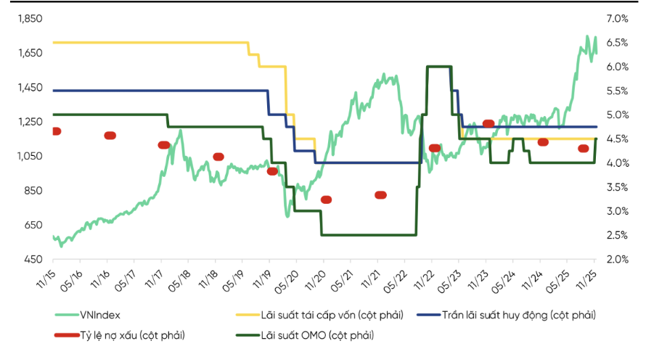
Hình 1. 1 Biểu đồ tỷ lệ nợ xấu (NPL) và các chỉ số kinh tế của Việt Nam
Theo báo cáo mới nhất của Ngân hàng Nhà nước Việt Nam (cuối năm 2025), tỷ lệ nợ xấu (NPL) toàn hệ thống ngân hàng đã giảm xuống mức 1,84% – mức thấp nhất trong nhiều năm gần đây. Tuy nhiên, quy mô nợ xấu tuyệt đối vẫn ở mức cao (hơn 260.000 – 270.000 tỷ đồng), cho thấy rủi ro tín dụng vẫn là vấn đề cần theo dõi chặt chẽ khi tín dụng tăng trưởng mạnh [2].
Trước đây, việc đánh giá rủi ro tín dụng chủ yếu được thực hiện dựa trên kinh nghiệm của chuyên viên tín dụng kết hợp với các quy tắc đánh giá thủ công. Tuy nhiên, phương pháp này thường tốn nhiều thời gian, dễ bị ảnh hưởng bởi yếu tố chủ quan và khó xử lý khối lượng dữ liệu lớn. Với sự phát triển của công nghệ và dữ liệu lớn, các phương pháp Machine Learning đã được áp dụng rộng rãi nhằm tự động hóa quá trình phân tích dữ liệu và dự đoán khả năng vỡ nợ của khách hàng.
Bài toán Credit Risk Assessment trong đề tài này được xây dựng dưới dạng bài toán phân loại nhị phân (Binary Classification), trong đó mục tiêu là dự đoán xem một khách hàng có thuộc nhóm rủi ro tín dụng thấp (Good Credit) hay rủi ro tín dụng cao (Bad Credit). Việc phân loại này được thực hiện dựa trên các thông tin tài chính và lịch sử tín dụng của khách hàng như thu nhập, tỷ lệ nợ, số lần trễ hạn thanh toán, số lượng khoản vay đang tồn tại và các yếu tố liên quan khác.
Trong đề tài này, bộ dữ liệu Give Me Some Credit được sử dụng để xây dựng và huấn luyện mô hình dự đoán rủi ro tín dụng. Bộ dữ liệu này bao gồm nhiều đặc trưng liên quan đến tình trạng tài chính và lịch sử thanh toán của khách hàng, từ đó cho phép mô hình Machine Learning học được các mối quan hệ giữa các đặc trưng và khả năng vỡ nợ của khách hàng trong tương lai.
Mục tiêu của bài toán là xây dựng một hệ thống có khả năng dự đoán xác suất khách hàng rơi vào tình trạng trễ hạn thanh toán nghiêm trọng trong vòng 2 năm, từ đó hỗ trợ các tổ chức tài chính đưa ra quyết định cho vay một cách chính xác và hiệu quả hơn. Ngoài ra, hệ thống cũng cần đảm bảo tính minh bạch và khả năng giải thích của mô hình, giúp người sử dụng hiểu được các yếu tố quan trọng ảnh hưởng đến kết quả dự đoán. Điều này đặc biệt quan trọng trong lĩnh vực tài chính, nơi các quyết định liên quan đến tín dụng cần phải rõ ràng, có thể giải thích và tuân thủ các quy định quản lý.

1.2. Ứng dụng của bài toán
Bài toán đánh giá rủi ro tín dụng (Credit Risk Assessment) có vai trò rất quan trọng trong lĩnh vực tài chính – ngân hàng. Việc áp dụng các mô hình Machine Learning vào bài toán này giúp các tổ chức tài chính phân tích dữ liệu khách hàng một cách nhanh chóng, chính xác và hỗ trợ quá trình ra quyết định cho vay hiệu quả hơn. Dưới đây là một số ứng dụng tiêu biểu của bài toán đánh giá rủi ro tín dụng trong thực tế.
- Thứ nhất, hỗ trợ ra quyết định cho vay trong ngân hàng và tổ chức tín dụng. Khi khách hàng đăng ký vay vốn, hệ thống có thể sử dụng mô hình đánh giá rủi ro tín dụng để phân tích các thông tin tài chính như thu nhập, lịch sử thanh toán, tỷ lệ nợ và số lượng khoản vay hiện có. Từ đó, hệ thống có thể dự đoán khả năng trả nợ của khách hàng và phân loại khách hàng thành các nhóm rủi ro khác nhau. Điều này giúp ngân hàng đưa ra quyết định chấp thuận hoặc từ chối khoản vay một cách nhanh chóng và chính xác hơn.
- Thứ hai, xây dựng hệ thống chấm điểm tín dụng (Credit Scoring System). Các tổ chức tài chính thường sử dụng hệ thống chấm điểm tín dụng để đánh giá mức độ tin cậy của khách hàng. Dựa trên các mô hình Machine Learning, hệ thống có thể tính toán một credit score phản ánh mức độ rủi ro của khách hàng. Điểm tín dụng này có thể được sử dụng để xác định hạn mức vay, lãi suất áp dụng hoặc các điều kiện tín dụng khác.
- Thứ ba, quản lý danh mục khách hàng và kiểm soát rủi ro tài chính. Các ngân hàng có thể sử dụng kết quả dự đoán rủi ro để phân tích và theo dõi danh mục khách hàng theo các mức độ rủi ro khác nhau. Thông qua việc phân loại khách hàng thành các nhóm như rủi ro thấp, trung bình và cao, tổ chức tài chính có thể xây dựng các chiến lược quản lý rủi ro phù hợp, đồng thời giảm thiểu khả năng phát sinh nợ xấu.
- Thứ tư, tự động hóa quy trình đánh giá tín dụng trong các hệ thống trực tuyến. Với sự phát triển của các dịch vụ tài chính số và ngân hàng trực tuyến, các hệ thống đánh giá rủi ro tín dụng có thể được tích hợp vào các ứng dụng web hoặc hệ thống cho vay trực tuyến. Khách hàng chỉ cần nhập thông tin cá nhân và thông tin tài chính, hệ thống sẽ tự động phân tích dữ liệu, dự đoán mức độ rủi ro và đưa ra kết quả đánh giá trong thời gian ngắn.
Cuối cùng, tăng tính minh bạch trong các quyết định tài chính. Việc sử dụng các phương pháp giải thích mô hình như SHAP giúp xác định những yếu tố quan trọng ảnh hưởng đến kết quả dự đoán. Điều này giúp người dùng hiểu rõ lý do tại sao một khách hàng được đánh giá là rủi ro cao hoặc rủi ro thấp, từ đó tăng tính minh bạch và độ tin cậy của hệ thống trong quá trình ra quyết định.

1.3. Khó khăn và thách thức
Mặc dù việc áp dụng Machine Learning trong bài toán đánh giá rủi ro tín dụng mang lại nhiều lợi ích, tuy nhiên trong quá trình xây dựng và triển khai hệ thống vẫn tồn tại một số khó khăn và thách thức cần được xem xét.
Thứ nhất, sự mất cân bằng dữ liệu (Class Imbalance) là một trong những vấn đề phổ biến trong các bộ dữ liệu về rủi ro tín dụng. Trong thực tế, số lượng khách hàng có khả năng trả nợ đúng hạn thường lớn hơn rất nhiều so với số khách hàng có nguy cơ vỡ nợ. Điều này dẫn đến việc dữ liệu bị mất cân bằng giữa hai lớp good credit và bad credit. Nếu không xử lý phù hợp, mô hình Machine Learning có thể thiên lệch về lớp chiếm đa số, dẫn đến việc dự đoán không chính xác đối với các trường hợp rủi ro cao.
Thứ hai, chất lượng dữ liệu và dữ liệu thiếu (Missing Data) cũng là một thách thức đáng kể. Trong bộ dữ liệu thực tế, một số thông tin quan trọng như thu nhập hàng tháng hoặc số người phụ thuộc có thể bị thiếu hoặc không được cập nhật đầy đủ. Việc xử lý các giá trị thiếu và đảm bảo tính nhất quán của dữ liệu là bước quan trọng nhằm giúp mô hình học máy hoạt động hiệu quả.
Thứ ba, khả năng giải thích của mô hình (Model Interpretability) là một yếu tố quan trọng trong lĩnh vực tài chính. Các tổ chức tín dụng không chỉ cần một mô hình có độ chính xác cao mà còn cần hiểu được lý do tại sao mô hình đưa ra quyết định dự đoán. Tuy nhiên, một số mô hình Machine Learning phức tạp như Random Forest hoặc XGBoost và LightGBM có thể khó giải thích hơn so với các mô hình truyền thống. Vì vậy, cần áp dụng các phương pháp giải thích mô hình như SHAP values để giúp người dùng hiểu rõ các yếu tố ảnh hưởng đến kết quả dự đoán.
Thứ tư, độ tin cậy của xác suất dự đoán (Probability Calibration) cũng là một vấn đề cần được quan tâm. Mặc dù mô hình có thể dự đoán xác suất khách hàng rơi vào nhóm rủi ro cao, nhưng nếu xác suất này không được hiệu chỉnh phù hợp thì có thể dẫn đến việc đánh giá sai mức độ rủi ro. Do đó, việc sử dụng các phương pháp hiệu chỉnh xác suất như calibration curve là cần thiết để đảm bảo kết quả dự đoán đáng tin cậy hơn.
Cuối cùng, việc triển khai mô hình trong hệ thống thực tế cũng đặt ra nhiều thách thức. Hệ thống cần đảm bảo khả năng xử lý dữ liệu nhanh chóng, cung cấp kết quả dự đoán chính xác và hiển thị thông tin giải thích một cách trực quan cho người dùng. Ngoài ra, việc tích hợp mô hình Machine Learning vào ứng dụng web cũng đòi hỏi sự kết hợp chặt chẽ giữa các thành phần như backend, API và giao diện người dùng.

1.4. Kết chương
Trong chương này, đề tài đã trình bày tổng quan về bài toán đánh giá rủi ro tín dụng (Credit Risk Assessment), bao gồm việc giới thiệu khái niệm và bản chất của bài toán trong lĩnh vực tài chính – ngân hàng. Đồng thời, chương cũng đã làm rõ vai trò của việc dự đoán khả năng vỡ nợ của khách hàng dựa trên các thông tin tài chính và lịch sử tín dụng. Bên cạnh đó, các ứng dụng thực tế của bài toán như hỗ trợ ra quyết định cho vay, xây dựng hệ thống chấm điểm tín dụng và quản lý rủi ro khách hàng cũng đã được đề cập. Ngoài ra, chương còn phân tích một số khó khăn và thách thức khi áp dụng các phương pháp Machine Learning vào bài toán này, chẳng hạn như vấn đề mất cân bằng dữ liệu, dữ liệu thiếu và yêu cầu về khả năng giải thích của mô hình.

CHƯƠNG 2. CƠ SỞ LÝ THUYẾT HỌC MÁY

2.1 Mô hình học máy được sử dụng

2.1.1 Logistic Regression
Khái niệm của Logistic Regression
Logistic Regression (Hồi quy logistic) là một thuật toán Machine Learning thuộc nhóm mô hình tuyến tính dùng để giải quyết bài toán phân loại nhị phân (Binary Classification). Mặc dù tên là “Regression”, nhưng thực chất nó dự đoán xác suất thuộc về một lớp (0 hoặc 1) thay vì giá trị số liên tục. Trong đề tài này, mô hình sẽ dự đoán xác suất khách hàng rơi vào nhóm Bad Credit (rủi ro cao) [3].
Mô hình toán học tổng quát
Mô hình Logistic Regression dựa trên hàm sigmoid (logistic function) để chuyển đổi kết quả tuyến tính thành xác suất nằm trong khoảng [0, 1]: [4]
$$p\left(x\right)=σ\left(W^{T}x+b\right)=\frac{1}{1+e^{-\left(W^{T}x+b\right)}}$$ | (2.1)
Công thức (2.1): Hàm sigmoid (logistic function) trong Logistic Regression.
Với:
- $x∈ R^{d}$: vector đặc trưng (tuổi, DebtRatio, MonthlyIncome,..)
- $w∈ R^{d}$: vector trọng số
- $σ\left(z\right)$: hàm sigmoid
Nguyên lý hoạt động
Mô hình đầu tiên tính giá trị tuyến tính $z=\left(W^{T}x+b\right)$, sau đó áp dụng hàm sigmoid để chuyển thành giá trị xác suất.
Hàm mất mát (Loss Function)
Sử dụng Binary Cross-Entropy (Log Loss):
$$L\left(w,b\right)=-\frac{1}{N}\sum_{i=1}^{N}{\left[y_{i}\log\left(p_{i}\right)+\left(1-y_{i}\right)\log\left(1-p_{i}\right)\right]}$$ | (2.2)
Công thức (2.2): Binary Cross-Entropy (Log Loss).
Với:
- $L$: Hàm mất mát Binary Cross-Entropy
- $N$: tổng số mẫu dữ liệu
- $y_{i}$: nhãn thực tế của mẫu thứ i i i (0 = Good Credit, 1 = Bad Credit)
- $p_{i}$: xác suất dự đoán của mẫu thứ i
Tìm nghiệm tối ưu
$$w≔w-η∇L$$ | (2.3)

Với:
- $η$: learning rate
- $∆L$ : gradient của hàm mất mát
Gradient được tính như sau:
$$∆L=\frac{1}{N}\sum_{i=1}^{N}{\left(p_{i}-y_{i}\right)}x_{i}$$ | (2.4)
Công thức (2.4): Gradient của Binary Cross-Entropy.
Ưu, nhược điểm
Ưu điểm: Đơn giản, huấn luyện nhanh, dễ giải thích (interpretable), phù hợp làm baseline.
Nhược điểm: Chỉ mô hình hóa quan hệ tuyến tính, nhạy cảm với outlier và imbalance.

2.2.2 Random Forest
Khái niệm của Random Forest
Random Forest là thuật toán ensemble dựa trên nhiều cây quyết định. Kết quả cuối cùng được lấy bằng bình chọn đa số [5].
Mô hình toán học tổng quát
$$\hat{y}=mode{\left\{h_{t}\left(x\right)\right\}}_{t=1}^{T}$$ | (2.5)
Công thức (2.5): Dự đoán cuối cùng của Random Forest.
Với :
- $\hat{y}$: nhãn dự đoán cuối cùng
- $h_{t}\left(x\right)$: dự đoán của cây quyết định thứ t
- $T$: tổng số cây
Nguyên lý hoạt động
Random Forest hoạt động qua 3 bước chính:
- Bước 1: Tạo nhiều tập dữ liệu ngẫu nhiên (Bootstrap)
- Bước 2: Huấn luyện nhiều Decision Trees
- Bước 3: Tổng hợp kết quả (Voting / Averaging)
Hàm mất mát (Loss Function)
Mỗi cây sử dụng Gini Impurity:
$$Gini\left(t\right)=1-\sum_{k=1}^{K}{p_{k}^{2}}$$ | (2.6)
Công thức (2.6): Gini Impurity tại nút t.
Với:
- $p_{k}$: tỷ lệ mẫu thuộc lớp k tại nút t
- $K$: số lớp (ở đây là 2: Good/Bad Credit)
Tìm nghiệm tối ưu
Không dùng Gradient Descent. Mỗi cây xây dựng bằng cách chọn đặc trưng và điểm chia làm giảm Gini Impurity nhiều nhất (greedy algorithm).
Ưu, nhược điểm
Ưu điểm:
- Độ chính xác cao, thường vượt trội so với một cây quyết định đơn lẻ.
- Chống overfitting tốt nhờ tính ngẫu nhiên và ensemble.
- Có thể đánh giá tầm quan trọng của đặc trưng (feature importance).
- Hoạt động tốt với dữ liệu có nhiều đặc trưng, dữ liệu bị nhiễu hoặc missing values.
- Không cần chuẩn hóa dữ liệu quá nghiêm ngặt.
- Có OOB error để đánh giá nội tại.
Nhược điểm:
- Tốn bộ nhớ và thời gian tính toán (đặc biệt với số cây lớn và dữ liệu lớn).
- Khó giải thích kết quả so với một cây quyết định đơn (mô hình "hộp đen").

2.2.3 Xgboost
Khái niệm của Xgboost
XGBoost (eXtreme Gradient Boosting) là phiên bản nâng cao và tối ưu nhất của Gradient Boosting Tree. Đây là thuật toán ensemble mạnh nhất trong nhóm cây quyết định, thường cho kết quả cao nhất trong các bài toán tín dụng thực tế. XGBoost xây dựng nhiều cây yếu (weak learners) theo cách cộng dồn (additive), mỗi cây mới được thiết kế để sửa lỗi của các cây trước [6].
Mô hình toán học tổng quát
XGBoost biểu diễn mô hình dự đoán dưới dạng tổng của các cây:
$${\hat{y}}_{i}^{\left(t\right)}=\sum_{k=1}^{t}{f_{k}\left(x_{i}\right)={\hat{y}}_{i}^{\left(t-1\right)}}+f_{t}\left(x_{i}\right)$$ | (2.7)
Công thức (2.7): Dự đoán của XGBoost sau t cây.
Với:
- ${\hat{y}}_{i}^{\left(t\right)}$: dự đoán của mẫu thứ i tại vòng lặp thứ t
- $f_{k}\left(x_{i}\right)$: cây quyết định thứ k
- $t$: số cây đã thêm vào mô hình
Nguyên lí hoạt động
Mỗi cây mới được thêm vào để sửa lỗi (residual) của toàn bộ mô hình trước đó. XGBoost sử dụng phương pháp Newton’s method (second-order approximation) để xây dựng cây nhanh và chính xác hơn so với Gradient Boosting thông thường.
Hàm mất mát (Loss Function)
Hàm mục tiêu tổng quát của XGBoost:
$$L^{\left(t\right)}=\sum_{i=1}^{N}{l\left(y_{i},{\hat{y}}_{i}^{\left(t\right)}\right)+\sum_{k=1}^{t}{Ω\left(f_{k}\right)}}$$ | (2.8)
Công thức (2.8): Hàm mục tiêu của XGBoost (loss + regularization).
Với:
- $l\left(y_{i},{\hat{y}}_{i}^{\left(t\right)}\right)$: loss function (thường là Binary Cross-Entropy cho bài toán phân loại nhị phân)
- $Ω\left(f_{k}\right)$: regularization để tránh overfitting
- $N$: số mẫu dữ liệu
Regularization:
$$Ω\left(f\right)=γT+\frac{1}{2}λ{∥w∥}^{2}$$ | (2.9)
Công thức (2.9): Regularization của XGBoost.
Với:
- T: số lá của cây
- w: vector trọng số của các lá
- $γ$ : tham số phạt số lá
- $λ$: tham số L2 regularization
Xấp xỉ Taylor bậc hai (Second-order Approximation)
Để tối ưu nhanh, XGBoost xấp xỉ hàm mất mát bằng khai triển Taylor bậc hai:
$l\left(y_{i,}{\hat{y}}_{i}^{\left(t\right)}\right)≈l\left(y_{i,}{\hat{y}}_{i}^{\left(t-1\right)}\right)+g_{i}f_{t}\left(x_{i}\right)+\frac{1}{2}h_{i}{\left[f_{t}\left(x_{i}\right)\right]}^{2}$ | (2.10)
Công thức (2.10): Xấp xỉ Taylor bậc hai.
Với:
- $g_{i}=\frac{∂l\left(y_{i,}{\hat{y}}_{i}^{\left(t-1\right)}\right)}{∂{\hat{y}}_{i}^{\left(t-1\right)}}$ : gradient bậc nhất
- $h_{i}=\frac{∂^{2}l\left(y_{i},{\hat{y}}_{i}^{\left(t-1\right)}\right)}{∂{\left[{\hat{y}}_{i}^{\left(t-1\right)}\right]}^{2}}$: hessian bậc hai
Gradient và Hessian cho bài toán phân loại nhị phân
Trong bài toán Credit Risk (Binary Classification), XGBoost thường dùng Binary Logistic Loss. Gradient và Hessian được tính như sau:
$$g_{i}=p_{i}-y_{i}$$  $$h_{i}=p_{i}\left(1-p_{i}\right)$$ | (2.11)
Công thức (2.11): Gradient bậc nhất và Hessian bậc hai của Binary Logistic Loss.
Với:
- $p_{i}=\frac{1}{1+e^{{-{\hat{y}}_{i}}^{\left(t-1\right)}}}$: xác suất dự đoán trước đó
- $y_{i}$: nhãn thực tế (0 = Good Credit, 1 = Bad Credit)
Tìm nghiệm tối ưu
Sau khi nhóm các mẫu vào cùng một lá (leaf j), định nghĩa:
- $G_{j}=\sum_{i∈Ij}{g_{i}}$(tổng gradient của lá j)
- $H_{j}=\sum_{i∈Ij}{h_{i}}$ (tổng hessian của lá j)
Trọng số tối ưu của lá:
$$w_{j}^{*}=-\frac{G_{j}}{H_{j}+λ}$$ | (2.12)

Công thức (2.12): Trọng số tối ưu của lá j.
Gain (điểm số để quyết định chia cây):
$$Gain=\frac{1}{2}\left[\frac{G_{L}^{2}}{H_{L}+λ}+\frac{G_{R}^{2}}{H_{R}+λ}-\frac{{\left(G_{L}+G_{R}\right)}^{2}}{H_{L}+H_{R}+λ}\right]-γ$$ | (2.13)
Công thức (2.13): Gain dùng để quyết định chia cây.
Với:
- $G_{R}$,$H_{R}$: tổng gradient và hessian của nhánh phải
- $G_{L}$,$H_{L}$: tổng gradient và hessian của nhánh trái
- Gain > 0 thì thực hiện chia cây, ngược lại thì dừng
Ưu, nhược điểm
Ưu điểm:
- Độ chính xác cao nhất trong 3 mô hình
- Tốc độ huấn luyện cực nhanh (parallel + cache-aware)
- Built-in regularization + xử lý missing values tự động
- Hỗ trợ SHAP values rất tốt để giải thích
- Scale tốt với dataset lớn (150.000 mẫu của Kaggle)
Nhược điểm:
- Cần tune nhiều siêu tham số (learning rate, max_depth, gamma, lambda…)
- Dễ overfitting nếu không điều chỉnh regularization
- Khó giải thích từng dự đoán hơn Logistic Regression (dù có SHAP)

2.2.4 LightGBM
Khái niệm của LightGBM
LightGBM là một framework Gradient Boosting Decision Tree mã nguồn mở được phát triển bởi Microsoft năm 2017. LightGBM được thiết kế nhằm giải quyết hạn chế về tốc độ huấn luyện và tiêu tốn bộ nhớ của các thuật toán Gradient Boosting trước đó (như XGBoost), trong khi vẫn duy trì hoặc cải thiện độ chính xác dự đoán.
LightGBM là một biến thể nâng cao của Gradient Boosting, tập trung vào hiệu quả tính toán và khả năng mở rộng trên dữ liệu lớn với số lượng đặc trưng cao – rất phù hợp với bài toán dự đoán rủi ro tín dụng [7].
Mô hình toán học tổng quát
LightGBM sử dụng cùng cách tiếp cận additive model như GBM và XGBoost:
$${\hat{y}}_{i}^{(t)}=\sum_{k=1}^{t}{f_{k^{(Xi)}}}$$ | (2.14)
Công thức (2.14): Mô hình dự đoán tổng quát của LightGBM sau t cây.
Trong đó:
- ${\hat{y}}_{i}^{(t)}$ : giá trị dự đoán của mẫu thứ i sau t lần lặp
- $f_{k^{(Xi)}}$: cây quyết định yếu thứ k
Nguyên lý hoạt động
LightGBM kế thừa cơ chế Gradient Boosting, tuy nhiên có hai điểm khác biệt quan trọng so với XGBoost:
Chiến lược phát triển cây (Tree Growth Strategy):
- Sử dụng Leaf-wise (Best-first) thay vì Level-wise. LightGBM chọn lá có giá trị giảm loss lớn nhất để tiếp tục phân chia, giúp hội tụ nhanh hơn và đạt loss thấp hơn với cùng số lượng lá.
Thuật toán Histogram-based Splitting:
- LightGBM biến đổi dữ liệu liên tục thành các thùng (bins) rời rạc để tính toán, giảm đáng kể chi phí tính toán và sử dụng bộ nhớ.
Các kỹ thuật tối ưu quan trọng
Gradient-based One-Side Sampling (GOSS):
- GOSS giữ lại các mẫu có gradient lớn (dễ sai) và chỉ lấy ngẫu nhiên một phần các mẫu có gradient nhỏ, từ đó giảm đáng kể số lượng mẫu cần xử lý mà vẫn duy trì độ chính xác.
Exclusive Feature Bundling (EFB):
- EFB gom các đặc trưng gần như độc quyền (exclusive) vào cùng một bundle để giảm số lượng đặc trưng hiệu quả, giúp giảm chiều dữ liệu mà không mất nhiều thông tin.
Histogram-based Decision Tree Learning
Thay vì xét tất cả các điểm cắt có thể, LightGBM chỉ xét các biên của histogram:
$$Split Gain=\frac{1}{2}\left[\frac{G_{L}^{2}}{H_{L}+λ}+\frac{G_{R}^{2}}{H_{R}+λ}-\frac{{\left(G_{L}+G_{R}\right)}^{2}}{H_{L}+H_{R}+λ}\right]-γ$$ | (2.15)
Công thức (2.15): Gain tính theo histogram trong LightGBM (tương tự XGBoost).
Hàm mất mát
LightGBM hỗ trợ linh hoạt nhiều hàm mất mát. Với bài toán phân loại nhị phân, hàm mất mát thường dùng là Binary Log Loss:
$$L^{\left(t\right)}=\sum_{i=1}^{N}{l\left(y_{i},{\hat{y}}_{i}^{\left(t\right)}\right)+\sum_{k=1}^{t}{Ω\left(f_{k}\right)}}$$ | (2.16)
Công thức (2.16): Hàm mục tiêu của LightGBM.
Ưu và nhược điểm
Ưu điểm:
- Tốc độ huấn luyện rất cao (thường nhanh gấp 2–10 lần XGBoost trên cùng tập dữ liệu).
- Tiết kiệm bộ nhớ đáng kể nhờ Histogram-based algorithm.
- Hỗ trợ tốt dữ liệu lớn và đặc trưng phân loại (categorical features) mà không cần one-hot encoding.
- Leaf-wise growth giúp đạt độ chính xác cao hơn với ít lá hơn.
- Dễ tích hợp và hỗ trợ tốt SHAP values cho giải thích mô hình.
Nhược điểm:
- Dễ overfitting hơn XGBoost nếu không kiểm soát tốt các tham số như num_leaves, max_depth và min_data_in_leaf.
- Leaf-wise growth trên tập dữ liệu nhỏ có thể dẫn đến overfitting nghiêm trọng.
- Khó giải thích trực quan hơn so với các mô hình tuyến tính.

2.2 Các kĩ thuật xử lý mất cân bằng dữ liệu

2.2.1 Class Weight (Trọng số lớp)
Class Weight là kỹ thuật gán trọng số khác nhau cho từng lớp trong tập dữ liệu nhằm xử lý bài toán mất cân bằng dữ liệu (Imbalanced Data). Các lớp xuất hiện ít sẽ được gán trọng số lớn hơn để mô hình chú ý nhiều hơn trong quá trình huấn luyện [8].
$$w_{c}=\frac{N}{n_{classes}.n_{c}}$$ | (2.17)
Trong đó:
N là tổng số mẫu, n_classes = 3, n_c là số mẫu của lớp c. Trọng số này được đưa vào hàm mất mát, giúp mô hình chú ý hơn đến các lớp thiểu số.

2.2.2 Scale Pos Weight
Scale Pos Weight là tham số dùng để điều chỉnh trọng số của lớp dương (positive class) trong bài toán phân loại nhị phân có dữ liệu mất cân bằng. Tham số này giúp tăng mức độ ảnh hưởng của lớp thiểu số trong quá trình huấn luyện mô hình [9].
Khi số lượng mẫu của lớp dương ít hơn nhiều so với lớp âm, mô hình dễ thiên lệch về lớp đa số. scale_pos_weight giúp giảm hiện tượng này bằng cách tăng mức phạt khi dự đoán sai lớp dương với công thức thường dùng:
$$scale_pos_weight=\frac{N_{negative}}{N_{positive}}$$ | (2.18)
Trong đó:
- $N_{negative}$: số lượng mẫu lớp âm (0)
- $N_{positive}$: số lượng mẫu lớp dương (1)
Ưu và nhược điểm
Ưu điểm:
- Cải thiện khả năng phát hiện lớp thiểu số.
- Không cần tăng hoặc giảm số lượng dữ liệu.
- Hữu ích với dữ liệu mất cân bằng lớn.
Nhược điểm:
- Giá trị quá lớn có thể làm mô hình dự đoán quá nhiều mẫu thuộc lớp thiểu số.
- Cần điều chỉnh để đạt hiệu suất tối ưu.

2.3 Các chỉ số đánh giá mô hình

2.3.1 F1 Score
F1 Score là trung bình điều hòa giữa Precision và Recall, giúp cân bằng giữa khả năng dự đoán chính xác lớp dương và khả năng thu thập được hầu hết các mẫu thực sự thuộc lớp dương.
$$F_{1}=\frac{\left(2 ×TP\right)}{\left(2 ×TP + FP + FN\right)}$$ | (2.19)
Trong đó:
- TP (True Positive): dự đoán đúng lớp dương
- TN (True Negative): dự đoán đúng lớp âm
- FP (False Positive): dự đoán sai thành lớp dương
- FN (False Negative): dự đoán sai thành lớp âm
F1 Score được sử dụng để đánh giá hiệu suất của mô hình một cách toàn diện hơn, đặc biệt hữu ích khi tập dữ liệu có sự mất cân bằng giữa các lớp (imbalanced dataset).
Chỉ số này giúp khắc phục hạn chế của Accuracy bằng cách tập trung vào khả năng nhận diện tốt lớp thiểu số, tránh tình trạng mô hình thiên vị về lớp đa số. F1 Score càng cao (gần 1) cho thấy mô hình cân bằng tốt giữa Precision và Recall.

2.3.2 Precision (Độ chính xác của dự đoán dương)
Precision đo tỷ lệ dự đoán dương đúng trên tổng số dự đoán dương.
$$Precision=\frac{TP}{TP+FP}$$ | (2.20)
Ý nghĩa: Trong các mẫu được dự đoán là dương, có bao nhiêu mẫu thực sự là dương.

2.3.3 Recall (Độ bao phủ)
Recall đo tỷ lệ phát hiện đúng các mẫu dương thực tế.
$$Recall=\frac{TP}{TP+FN}$$ | (2.21)
Ý nghĩa: Trong tất cả các mẫu dương thực tế, mô hình tìm đúng được bao nhiêu mẫu.

2.3.4 ROC-AUC
ROC (Receiver Operating Characteristic) là đường cong biểu diễn mối quan hệ giữa:
- TPR (True Positive Rate)
- FPR (False Positive Rate)
TPR:
$$TPR=\frac{TP}{TP+FN}$$ | (2.22)
FPR:
$$FPR=\frac{FP}{FP+TN}$$ | (2.23)
AUC là diện tích dưới đường cong ROC:
$$AUC=\int{ROC\left(x\right)dx}$$ | (2.24)
Ý nghĩa của AUC:
- AUC=1: mô hình phân loại hoàn hảo
- AUC=0.5: mô hình gần như dự đoán ngẫu nhiên
- AUC<0.5: mô hình dự đoán rất kém

2.3.5 PR-AUC
PR-AUC là diện tích dưới đường cong Precision-Recall, là một chỉ số rất quan trọng để đánh giá mô hình phân loại trên tập dữ liệu mất cân bằng (imbalanced dataset).
$$\text{PR-AUC}= \int_{0}^{1}{\text{Precision}\left(\text{Recall}\right)d\left(\text{Recall}\right)}$$ | (2.25)
Công thức (2.25):
- Precision = $\frac{TP}{TP+FP}$
- Recall = $\frac{TP}{TP+FN}$
Đường cong PR được tạo bằng cách thay đổi ngưỡng quyết định (threshold) của mô hình và vẽ mối quan hệ giữa Precision và Recall tại từng ngưỡng.

2.4 Probability Calibration (Hiệu chuẩn xác suất)
Probability Calibration là kỹ thuật điều chỉnh xác suất dự đoán đầu ra của mô hình sao cho xác suất này phản ánh đúng xác suất thực tế xảy ra.
Brier Score (càng thấp càng tốt):
$$\text{BS}=\frac{1}{N}\sum_{i=1}^{N}{{\left(p_{i}- o_{i}\right)}^{2}}$$ | (2.26)
Công thức (2.26) trong đó:
- $p_{i}$: xác suất dự đoán của mẫu thứ i
- $o_{i}$ : nhãn thực tế (0 hoặc 1)
Expected Calibration Error (ECE):
$$\text{ECE}=\sum_{m=1}^{M}{\frac{{|B}_{m}| }{N}\left|\text{acc}\left(B_{m}\right)- \text{conf}\left(B_{m}\right)\right|}$$ | (2.27)
Công thức (2.27) trong đó:
- $B_{m}$ : bin thứ m
- $\text{acc}\left(B_{m}\right)$: độ chính xác thực tế trong bin
- $\text{conf}\left(B_{m}\right)$: xác suất trung bình trong bin
Các phương pháp Calibration phổ biến:
- Platt Scaling (dùng Logistic Regression)
- Isotonic Regression (phi tham số, linh hoạt hơn)
- Temperature Scaling (rất phổ biến với Neural Networks)
- Histogram Binning
- Beta Calibration

2.5 Kết luận chương
Chương 2 đã trình bày nền tảng lý thuyết quan trọng phục vụ cho việc giải quyết bài toán dự đoán rủi ro tín dụng. Các mô hình học máy được lựa chọn trong đề tài bao gồm Logistic Regression (mô hình baseline), Random Forest, XGBoost và LightGBM. Chương đã làm rõ khái niệm, nguyên lý hoạt động, công thức toán học, hàm mất mát cũng như ưu nhược điểm của từng mô hình. Trong đó, các thuật toán dựa trên cây quyết định (Random Forest, XGBoost, LightGBM) thể hiện ưu thế vượt trội trong việc xử lý dữ liệu phi tuyến tính và tương tác phức tạp giữa các đặc trưng.
Do bộ dữ liệu có sự mất cân bằng nghiêm trọng giữa hai lớp (chỉ khoảng 6-7% thuộc lớp Bad Credit), chương cũng đã giới thiệu các kỹ thuật xử lý imbalance phổ biến như Class Weight và Scale Pos Weight. Đồng thời, các chỉ số đánh giá mô hình quan trọng như Accuracy, Precision, Recall, F1-score, ROC-AUC và PR-AUC được trình bày chi tiết, nhấn mạnh vai trò của ROC-AUC và PR-AUC trong bài toán mất cân bằng dữ liệu. Ngoài ra, kỹ thuật hiệu chuẩn xác suất (Probability Calibration) cũng được đề cập nhằm nâng cao độ tin cậy của xác suất dự đoán.
Tóm lại, những kiến thức lý thuyết được trình bày trong chương này là cơ sở vững chắc để triển khai, huấn luyện và đánh giá các mô hình thực nghiệm trong các chương tiếp theo.

CHƯƠNG 3. XÂY DỰNG MÔ HÌNH

3.1. Tổng quan bộ dữ liệu

3.1.1 Giới thiệu bộ dữ liệu
Bộ dữ liệu Give Me Some Credit được sử dụng để xây dựng mô hình Machine Learning dự đoán rủi ro tín dụng của khách hàng [10].
- Nguồn: Dữ liệu công khai thường dùng trong các cuộc thi trên Kaggle, phản ánh tình huống thực tế của hệ thống tín dụng tiêu dùng.
- Kích thước: 150.000 mẫu, 12 cột (1 cột index + 1 biến mục tiêu + 10 thuộc tính).
- Mục tiêu là dự báo khả năng khách hàng gặp khó khăn nghiêm trọng trong việc trả nợ (serious delinquency) trong vòng 2 năm tới.
Bảng 3. 1 Tổng quan 5 dòng đâu tiên của 6 features
SeriousDlqin2yrs | RevolvingUtilizationOfUnsecuredLines | age | NumberOfTime30-59DaysPastDueNotWorse | DebtRatio | MonthlyIncome
1 | 0.766126609 | 45 | 2 | 0.802982129 | 9120
0 | 0.957151019 | 40 | 0 | 0.121876201 | 2600
0 | 0.65818014 | 38 | 1 | 0.085113375 | 3042
0 | 0.233809776 | 30 | 0 | 0.036049682 | 3300
0 | 0.9072394 | 49 | 1 | 0.024925695 | 63588

3.1.2 Danh sách các thuộc tính
Bảng 3. 2 Bảng danh sách các thuộc tính
Tên thuộc tính | Mô tả | Loại dữ liệu
SeriousDlqin2yrs | Biến mục tiêu: Khách hàng có gặp khó khăn nghiêm trọng trong thanh toán trong 2 năm tới hay không (1 = Có, 0 = Không) | Categorical (Binary)
Age | Tuổi của khách hàng | Numerical (Discrete)
NumberOfTime30-59DaysPastDueNotWorse | Số lần trễ hạn thanh toán từ 30 đến 59 ngày trong lịch sử | Numerical (Discrete - Count)
RevolvingUtilizationOfUnsecuredLines | Tỷ lệ sử dụng hạn mứctíndụng không có tài sản đảmbảo (revolving credit utilization) | Numerical (Continuous)
DebtRatio | Tỷ lệ tổng nợ trên tổng thu nhập (Debt-to-Income ratio) | Numerical (Continuous)
MonthlyIncome | Thu nhập hàng tháng của khách hàng | Numerical (Continuous)
NumberOfOpenCreditLinesAndLoans | Tổng số tài khoản tín dụng và khoản vay đang hoạt động | Numerical (Discrete - Count)
NumberOfTimes90DaysLate | Số lần trễ hạn thanh toán 90 ngày trở lên | Numerical (Discrete - Count)
NumberRealEstateLoansOrLines | Số khoản vay hoặc hạn mức tín dụng liên quan đến bất động sản | Numerical (Discrete - Count)
NumberOfTime60-89DaysPastDueNotWorse | Số lần trễ hạn thanh toán từ 60 đến 89 ngày | Numerical (Discrete - Count)
NumberOfDependents | Số người phụ thuộc tài chính (vợ/chồng, con cái,…) | Numerical (Discrete - Count)

3.2 Phân tích dữ liệu ban đầu
Bộ dữ liệu Give Me Some Credit được sử dụng để xây dựng mô hình Machine Learning dự đoán rủi ro tín dụng của khách hàng.

3.2.1. Dữ liệu trực quan
Phân bố biến mục tiêu
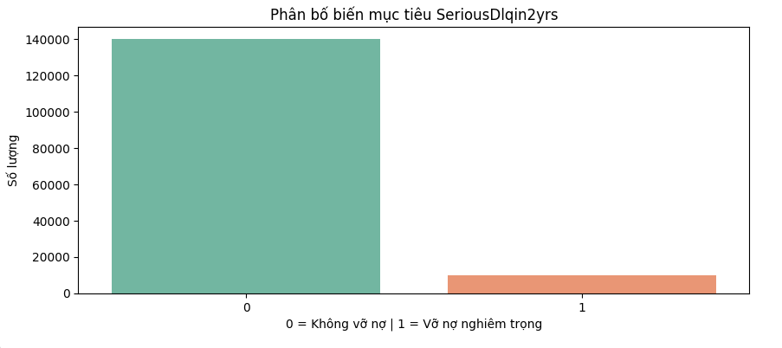
Hình 3. 2 Phân bố biến mục tiêu
Biểu đồ phân bố của biến mục tiêu SeriousDlqin2yrs cho thấy dữ liệu bị mất cân bằng rất rõ rệt. Cụ thể, nhóm khách hàng không vỡ nợ (giá trị 0) chiếm tỷ lệ áp đảo, khoảng hơn 90% tổng số quan sát, trong khi nhóm khách hàng vỡ nợ nghiêm trọng (giá trị 1) chỉ chiếm khoảng 6–7%. Sự chênh lệch lớn này là đặc trưng phổ biến trong các bài toán liên quan đến rủi ro tín dụng, khi các trường hợp xấu thường xuất hiện ít nhưng lại có ảnh hưởng rất lớn đến kết quả kinh doanh.
Sự mất cân bằng này gây ra nhiều vấn đề trong quá trình huấn luyện mô hình machine learning. Nếu không xử lý, mô hình sẽ có xu hướng dự đoán thiên về lớp 0 để đạt độ chính xác cao, nhưng lại bỏ sót phần lớn các trường hợp vỡ nợ. Điều này làm cho Accuracy trở thành chỉ số không đáng tin cậy trong bối cảnh này. Thay vào đó, các chỉ số như Recall (đặc biệt cho lớp 1), hoặc ROC-AUC sẽ phản ánh đúng hơn hiệu quả của mô hình trong việc phát hiện rủi ro.
Vì vậy, cần áp dụng các kỹ thuật xử lý mất cân bằng sử dụng tham số class_weight, sacle_pos_weight trong các thuật toán. Ngoài ra, việc điều chỉnh ngưỡng dự đoán cũng giúp cải thiện khả năng phát hiện khách hàng có nguy cơ vỡ nợ. Những bước này đóng vai trò quan trọng để đảm bảo mô hình không chỉ có hiệu suất tốt trên dữ liệu mà còn có giá trị ứng dụng thực tế trong bài toán dự đoán rủi ro tín dụng.
Phân phối độ tuổi
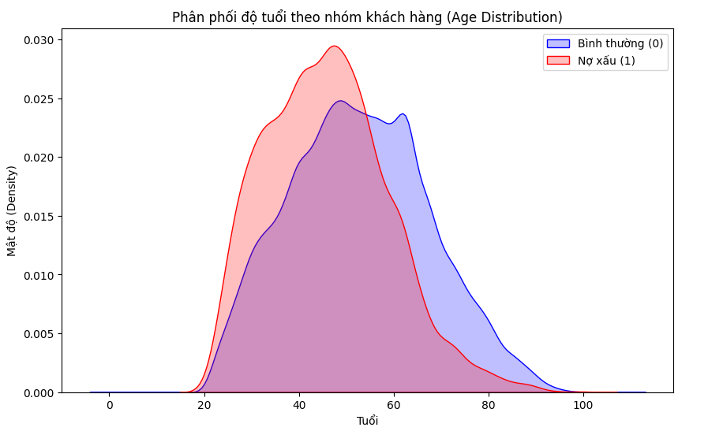
Hình 3. 3 Phân phối độ tuổi
Biểu đồ phân phối độ tuổi theo hai nhóm khách hàng cho thấy có sự khác biệt nhất định giữa nhóm bình thường (0) và nhóm nợ xấu (1), tuy nhiên hai phân phối này vẫn có sự chồng lấn khá lớn. Cả hai nhóm đều tập trung chủ yếu trong khoảng độ tuổi từ khoảng 30 đến 60, với đỉnh phân bố nằm quanh độ tuổi trung niên (khoảng 40–50 tuổi). Điều này cho thấy phần lớn khách hàng trong bộ dữ liệu thuộc nhóm đang trong độ tuổi lao động chính.
Tuy nhiên, có thể nhận thấy nhóm khách hàng nợ xấu (đường màu đỏ) có xu hướng tập trung nhiều hơn ở độ tuổi trẻ hơn, đặc biệt trong khoảng từ 30 đến 45 tuổi. Trong khi đó, nhóm khách hàng không vỡ nợ (đường màu xanh) lại có xu hướng trải rộng hơn về phía các độ tuổi lớn hơn, đặc biệt sau 50 tuổi. Điều này gợi ý rằng những khách hàng lớn tuổi có xu hướng ổn định tài chính hơn và ít rơi vào tình trạng nợ xấu hơn so với nhóm trẻ tuổi.
Dù vậy, do hai phân phối chồng lấn đáng kể, độ tuổi không phải là yếu tố phân tách mạnh giữa hai nhóm khách hàng. Điều này có nghĩa là nếu chỉ sử dụng riêng biến Age thì sẽ khó có thể dự đoán chính xác khả năng vỡ nợ. Thay vào đó, độ tuổi nên được kết hợp với các đặc trưng khác như thu nhập, lịch sử tín dụng hoặc tỷ lệ nợ để nâng cao hiệu quả của mô hình. Tuy nhiên, đây vẫn là một biến có ý nghĩa và có thể đóng góp nhất định trong việc cải thiện khả năng dự đoán khi được sử dụng trong mô hình tổng thể.
Tỷ lệ vỡ nợ theo nhóm thu nhập
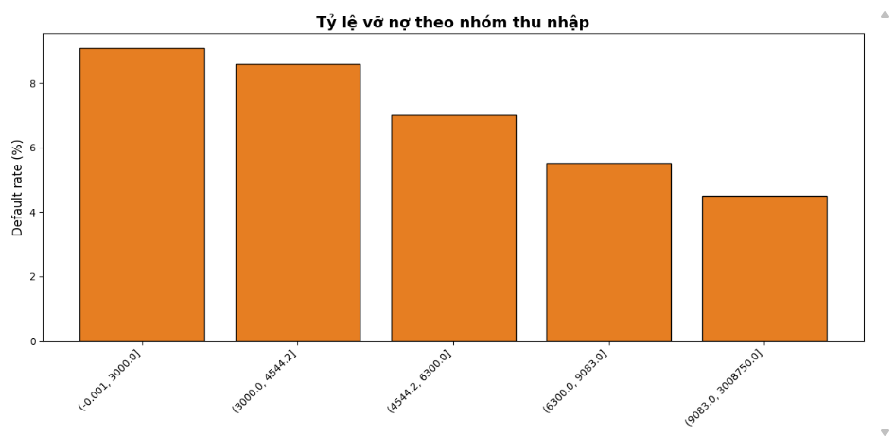
Hình 3. 4 Tỷ lệ vỡ nợ theo nhóm thu nhập
Biểu đồ tỷ lệ vỡ nợ theo nhóm thu nhập cho thấy một xu hướng rất rõ ràng: thu nhập càng cao thì tỷ lệ vỡ nợ càng giảm. Cụ thể, nhóm khách hàng có thu nhập thấp nhất có tỷ lệ vỡ nợ cao nhất (khoảng trên 9%), trong khi các nhóm thu nhập cao hơn có tỷ lệ này giảm dần, xuống còn khoảng 4–5% ở nhóm thu nhập cao nhất. Điều này phản ánh mối quan hệ nghịch giữa thu nhập và rủi ro tín dụng.
Xu hướng này có thể được giải thích từ góc độ tài chính cá nhân. Những người có thu nhập thấp thường gặp nhiều khó khăn hơn trong việc quản lý chi tiêu và trả nợ, đặc biệt khi phát sinh các chi phí bất ngờ. Ngược lại, những khách hàng có thu nhập cao thường có khả năng tài chính ổn định hơn, dễ dàng kiểm soát dòng tiền và đáp ứng các nghĩa vụ trả nợ đúng hạn, từ đó giảm nguy cơ rơi vào tình trạng nợ xấu.
Ngoài ra, biểu đồ còn cho thấy mối quan hệ giữa thu nhập và vỡ nợ là khá rõ ràng và có tính phân tách tốt giữa các nhóm. Điều này cho thấy biến thu nhập là một đặc trưng rất quan trọng và có giá trị dự đoán cao trong mô hình machine learning. So với biến độ tuổi (Age), thu nhập có khả năng phân biệt giữa khách hàng tốt và khách hàng rủi ro tốt hơn.
Tóm lại, từ biểu đồ này có thể khẳng định rằng thu nhập là một trong những yếu tố quan trọng ảnh hưởng đến khả năng vỡ nợ. Do đó, trong quá trình xây dựng mô hình, cần đặc biệt chú trọng đến việc xử lý và khai thác hiệu quả biến này, ví dụ như phân nhóm thu nhập hợp lý hoặc kết hợp với các biến liên quan như tỷ lệ nợ trên thu nhập để nâng cao hiệu quả dự đoán.
Tỷ lệ vỡ nợ theo số khoản vay tín dụng
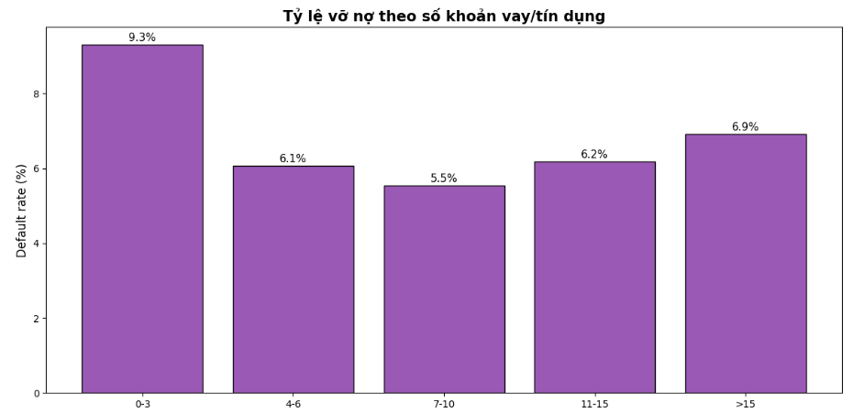
Hình 3. 5 Tỷ lệ vỡ nợ theo số khoản vay tín dụng
Biểu đồ tỷ lệ vỡ nợ theo số khoản vay/tín dụng cho thấy mối quan hệ khá thú vị giữa số lượng khoản vay và rủi ro vỡ nợ. Cụ thể, nhóm khách hàng có ít khoản vay nhất (0–3) lại có tỷ lệ vỡ nợ cao nhất, khoảng 9.3%. Khi số lượng khoản vay tăng lên ở các nhóm tiếp theo (4–6 và 7–10), tỷ lệ vỡ nợ có xu hướng giảm xuống, thấp nhất ở nhóm 7–10 khoản vay (khoảng 5.5%). Tuy nhiên, sau đó tỷ lệ vỡ nợ lại tăng dần ở các nhóm có số khoản vay rất cao (11–15 và >15), đạt khoảng 6–7%.
Xu hướng này cho thấy mối quan hệ không tuyến tính giữa số khoản vay và khả năng vỡ nợ. Nhóm có ít khoản vay có thể là những khách hàng chưa có nhiều lịch sử tín dụng hoặc chưa được “kiểm chứng” về khả năng trả nợ, dẫn đến rủi ro cao hơn. Ngược lại, nhóm có số khoản vay trung bình (khoảng 7–10) có thể là những khách hàng đã có kinh nghiệm sử dụng tín dụng và quản lý tài chính tốt hơn, nên tỷ lệ vỡ nợ thấp hơn.
Tuy nhiên, khi số khoản vay trở nên quá nhiều, rủi ro lại bắt đầu tăng lên. Điều này có thể do khách hàng đang gánh quá nhiều nghĩa vụ tài chính cùng lúc, dẫn đến áp lực trả nợ lớn và dễ rơi vào tình trạng mất khả năng thanh toán.
Tóm lại, biến số khoản vay/tín dụng có ảnh hưởng đáng kể đến khả năng vỡ nợ nhưng theo dạng phi tuyến. Do đó, trong mô hình machine learning, nên xem xét việc phân nhóm (binning) hoặc tạo các đặc trưng phi tuyến để khai thác tốt hơn thông tin từ biến này, thay vì sử dụng trực tiếp dưới dạng số liên tục.

3.3. Tiền xử lý dữ liệu

3.3.1. Tổng quan quy trình tiền xử lý dữ liệu
Trong bài toán dự đoán rủi ro tín dụng với bộ dữ liệu Give Me Some Credit, bước tiền xử lý dữ liệu đóng vai trò then chốt nhằm nâng cao chất lượng dữ liệu đầu vào, giảm nhiễu và tăng sức mạnh dự đoán cho mô hình.
Quy trình tiền xử lý bao gồm các bước chính: xử lý giá trị bất thường (sentinel values), xử lý dữ liệu thiếu (missing values), giới hạn ngoại lai (outlier clipping), xây dựng đặc trưng mới (feature engineering) và chuẩn hóa dữ liệu (scaling).
Toàn bộ quy trình được triển khai thông qua hai custom transformer là GMSCPreprocessor và RobustScaler, sau đó được đóng gói trong một Pipeline hoàn chỉnh của scikit-learn. Cách tiếp cận này đảm bảo tính nhất quán, tái lập cao và tránh rò rỉ dữ liệu (data leakage) khi áp dụng trên tập validation và test.

3.3.2. Xử lý giá trị bất thường (Sentinel Values)
Bộ dữ liệu chứa một số giá trị đặc biệt không mang ý nghĩa thực tế. Cụ thể:
- Trong ba biến số lần trễ hạn (NumberOfTime30-59DaysPastDueNotWorse, NumberOfTime60-89DaysPastDueNotWorse, NumberOfTimes90DaysLate), xuất hiện giá trị 96 và 98. Đây không phải là số lần trễ hạn thực tế mà là các sentinel values (giá trị đại diện cho dữ liệu thiếu hoặc lỗi nhập liệu).
- Biến age chứa 1 giá trị 0, không hợp lý về mặt logic.
- Biến MonthlyIncome chứa giá trị 0, không phản ánh đúng thu nhập thực tế của khách hàng.
Các giá trị này được thay thế bằng NaN để sau đó được xử lý như dữ liệu thiếu. Việc xử lý sentinel values giúp mô hình không bị nhiễu và đảm bảo dữ liệu phản ánh đúng thực tế kinh doanh.

3.3.3. Xử lý dữ liệu thiếu (Missing Values)
Dữ liệu thiếu được xử lý có hệ thống và kết hợp tạo thêm biến chỉ báo:
- MonthlyIncome: Có tỷ lệ thiếu cao (19.82%). Giá trị thiếu được thay thế bằng median (tính từ tập train) để giảm ảnh hưởng của outlier. Đồng thời, một biến nhị phân mới MonthlyIncome_missing được tạo ra để mô hình học được thông tin “khách hàng có khai báo thu nhập hay không”.
- NumberOfDependents: Được thay thế bằng 0, dựa trên giả định hợp lý rằng nếu không khai báo thì không có người phụ thuộc.
- Age: Có 1 giá trị bằng 0 được thay thế bằng median
- Các biến past-due: Được thay thế bằng 0, giả định không có lịch sử trễ hạn nếu dữ liệu bị thiếu.
Cách tiếp cận này vừa giữ lại tối đa số lượng mẫu, vừa cung cấp thêm thông tin cho mô hình thông qua biến indicator.

3.3.4. Xử lý ngoại lai (Outliers Clipping)
Để giảm ảnh hưởng của các giá trị cực đoan mà không làm mất hoàn toàn thông tin, phương pháp clipping được áp dụng dựa trên các ngưỡng được tính từ tập huấn luyện:
- RevolvingUtilizationOfUnsecuredLines,DebtRatio,NumberOfOpenCreditLinesAndLoans, NumberRealEstateLoansOrLines: được giới hạn ở phân vị 99% (99th percentile). Nghĩa là tất cả giá trị lớn hơn 99% của dữ liệu sẽ bị kéo xuống bằng giá trị tại phân vị 99%.
- MonthlyIncome: được giới hạn ở phân vị 99.5% (99.5th percentile). Lý do dùng ngưỡng cao hơn là vì biến thu nhập có phân phối lệch phải (right-skewed) rất mạnh, nên cần giữ lại một phần lớn giá trị cao để phản ánh đúng nhóm khách hàng thu nhập cao.
- Ba biến số lần trễ hạn (NumberOfTimes90DaysLate, NumberOfTime60-89DaysPastDueNotWorse, NumberOfTime30-59DaysPastDueNotWorse): được giới hạn cứng ở mức 15. Đây là giá trị hợp lý về mặt kinh doanh vì số lần trễ hạn quá cao (trên 15) thường đã mang ý nghĩa tương đương nhau về mức độ rủi ro.
Lợi ích của phương pháp clipping:
- Giảm mạnh ảnh hưởng của outlier mà vẫn giữ được thông tin (không xóa mẫu).
- Làm cho phân phối dữ liệu trở nên ổn định và gần với thực tế hơn.
- Hỗ trợ tốt cho cả mô hình tuyến tính (Logistic Regression) và mô hình phi tuyến tính (Random Forest, XGBoost).
- Dễ triển khai và kiểm soát được ngưỡng.

3.3.5. Xây dựng đặc trưng mới (Feature Engineering)
Bộ dữ liệu Give Me Some Credit chỉ bao gồm 10 đặc trưng gốc, phần lớn là các giá trị thô chưa phản ánh được mối quan hệ thực tế giữa các yếu tố tài chính. Trong bài toán dự đoán rủi ro tín dụng, các chỉ số tài chính thường mang ý nghĩa khi được xét trong mối tương quan với nhau, chứ không phải khi đứng độc lập. Chẳng hạn, chỉ số DebtRatio ở mức 0.8 chưa thể kết luận là tốt hay xấu nếu không biết thu nhập hàng tháng của khách hàng là bao nhiêu. Tuy nhiên, khi kết hợp với MonthlyIncome ở mức thấp, chỉ số này cho thấy khách hàng đang gánh nợ rất lớn so với khả năng thu nhập, từ đó phản ánh nguy cơ vỡ nợ cao hơn đáng kể.
Do đó, việc xây dựng thêm các đặc trưng mới nhằm mã hóa kiến thức chuyên ngành tài chính vào dữ liệu đầu vào, giúp mô hình học hiệu quả hơn và cải thiện khả năng phân biệt giữa khách hàng có rủi ro cao và thấp.
- TotalPastDue=NumberOfTime30-59DaysPastDueNotWorse + NumberOfTime60-89DaysPastDueNotWorse + NumberOfTimes90DaysLate
→ Tổng số lần trễ hạn của khách hàng. Biến này phản ánh mức độ nghiêm trọng tổng thể của lịch sử thanh toán.
- PastDueRatio = TotalPastDue / (NumberOfOpenCreditLinesAndLoans + 1)
→ Tỷ lệ trễ hạn trên tổng số tài khoản tín dụng đang mở. Biến này cho biết mức độ thường xuyên vi phạm nghĩa vụ thanh toán tương đối với quy mô tín dụng của khách hàng.
- HasPastDue = (TotalPastDue > 0)
→ Biến nhị phân cho biết khách hàng có từng bị trễ hạn hay không. Đây là một trong những chỉ báo mạnh nhất trong credit scoring.
- IsOverLimit = (RevolvingUtilizationOfUnsecuredLines > 1)
→ Biến nhị phân đánh dấu khách hàng đang sử dụng tín dụng vượt quá hạn mức (over-limit), một dấu hiệu rủi ro rất cao.
- IncomePerDependent = MonthlyIncome / (NumberOfDependents + 1)
→ Thu nhập bình quân trên mỗi người phụ thuộc. Biến này phản ánh khả năng chịu áp lực tài chính của hộ gia đình.
- DebtToIncome = DebtRatio × MonthlyIncome
→ Ước tính tổng số tiền nợ thực tế dựa trên thu nhập hàng tháng, giúp mô hình hiểu rõ hơn về gánh nặng nợ.
- Util_Debt_Interaction = RevolvingUtilizationOfUnsecuredLines × DebtRatio
→ Tương tác giữa hai biến rủi ro quan trọng nhất. Biến này giúp mô hình nắm bắt được tác động kết hợp của việc sử dụng tín dụng cao và tỷ lệ nợ lớn.
- CreditLinesPerAge = NumberOfOpenCreditLinesAndLoans / (age + 1)
→ Số lượng tài khoản tín dụng trên mỗi năm tuổi. Biến này phản ánh kinh nghiệm tín dụng tương đối với độ tuổi.
- HighDebtRatio = (DebtRatio > 1)
→ Biến nhị phân đánh dấu khách hàng có tỷ lệ nợ vượt quá thu nhập, một chỉ báo rủi ro tín dụng mạnh.
Ngoài ra, năm biến số quan trọng (MonthlyIncome, DebtRatio, IncomePerDependent, DebtToIncome, RevolvingUtilizationOfUnsecuredLines) được áp dụng biến đổi log1p (np.log1p) sau khi clip giá trị âm. Biến đổi log giúp giảm độ lệch phân phối, làm cho dữ liệu gần với phân phối chuẩn hơn và hỗ trợ tốt cho các mô hình tuyến tính.
Nhận xét: Nhóm đặc trưng mới được thiết kế dựa trên domain knowledge của credit scoring, tập trung vào lịch sử thanh toán, khả năng chi trả và tương tác giữa các yếu tố rủi ro. Những đặc trưng này giúp mô hình nắm bắt được các pattern phức tạp mà chỉ dùng biến gốc khó phát hiện.
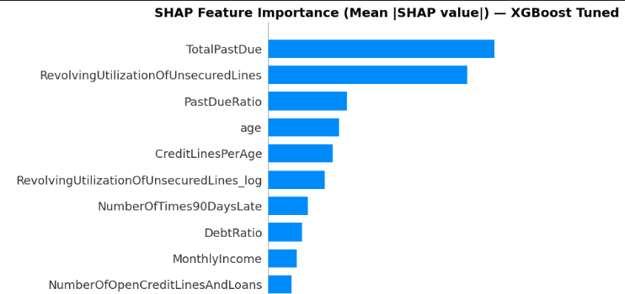
Hình 3. 6 Top 10 Shap feature importance
Biểu đồ SHAP Feature Importance thể hiện mức độ đóng góp trung bình của từng đặc trưng vào quyết định dự đoán của mô hình XGBoost sau tinh chỉnh. Kết quả cho thấy TotalPastDue — đặc trưng được xây dựng mới từ quá trình feature engineering — đạt mức ảnh hưởng cao nhất, vượt trội so với tất cả các đặc trưng còn lại, điều này khẳng định tổng số lần trễ hạn là tín hiệu quan trọng nhất phản ánh rủi ro vỡ nợ của khách hàng. Đứng thứ hai là RevolvingUtilizationOfUnsecuredLines, cho thấy mức độ sử dụng hạn mức tín dụng có ảnh hưởng đáng kể đến khả năng phân loại của mô hình.
Đáng chú ý, PastDueRatio và CreditLinesPerAge — cũng là các đặc trưng được tạo mới — đều xuất hiện trong top 5, minh chứng rõ ràng rằng quá trình feature engineering đã thực sự mang lại giá trị, giúp mô hình khai thác được các mối quan hệ tiềm ẩn mà các đặc trưng gốc chưa phản ánh được. Ngược lại, các đặc trưng gốc như DebtRatio, MonthlyIncome và NumberOfOpenCreditLinesAndLoans có mức đóng góp thấp hơn, cho thấy bản thân chúng đứng độc lập mang ít thông tin phân biệt hơn so với khi được kết hợp thành đặc trưng mới.

3.3.6. Chuẩn hóa dữ liệu (Feature Scaling)
Sau khi tạo đặc trưng mới, dữ liệu được chuẩn hóa bằng RobustScaler. Phương pháp này được chọn vì khả năng chịu ảnh hưởng của outlier tốt hơn so với StandardScaler.
Tuy nhiên, không phải tất cả các biến đều được scale:
- Các biến nhị phân (MonthlyIncome_missing, HasPastDue, IsOverLimit, HighDebtRatio) được giữ nguyên giá trị 0/1.
- Chỉ các biến numerical còn lại được áp dụng RobustScaler.
Việc scale chọn lọc giúp giữ nguyên ý nghĩa của các biến chỉ báo đồng thời đưa các biến số về cùng thang đo, hỗ trợ tối ưu cho quá trình huấn luyện mô hình.

3.3.7. Chia tập dữ liệu
Trước khi đưa vào pipeline, dữ liệu được làm sạch và chia theo tỷ lệ:
- Train: 60%
- Validation: 20%
- Test: 20%
Việc chia dữ liệu được thực hiện bằng train_test_split hai lần với tham số stratify=y để đảm bảo tỷ lệ giữa hai lớp (0 và 1) được giữ nguyên ở cả ba tập. Ngoài ra, các bản ghi trùng lặp cũng được loại bỏ trước khi chia để đảm bảo tính chính xác và tránh bias trong đánh giá mô hình.
Kết quả cuối cùng: Ba tập dữ liệu sạch (X_train_final, X_val_final, X_test_final) đã được tiền xử lý đầy đủ, có thêm đặc trưng mới và sẵn sàng đưa vào huấn luyện mô hình.

3.4. Quy trình xây dựng mô hình

3.4.1. Chia dữ liệu thành tập huấn luyện và tập kiểm tra theo một tỷ lệ phù hợp
- Train: 60%
- Validation: 20%
- Test: 20%

3.4.2 Huấn luyện mô hình trên tập Train và kiểm tra trên tập validation
Trước khi áp dụng bất kỳ kỹ thuật tối ưu nào, bước xây dựng mô hình baseline được thực hiện nhằm thiết lập một đường cơ sở (benchmark) để đánh giá hiệu quả thực sự của các cải tiến về sau. Việc so sánh kết quả sau tối ưu với baseline giúp xác định rõ mức độ cải thiện của từng kỹ thuật, đồng thời phát hiện sớm các vấn đề như overfitting hay underfitting ngay từ giai đoạn đầu. Bốn mô hình được lựa chọn gồm Logistic Regression, Random Forest, XGBoost và LightGBM — đại diện cho hai nhóm thuật toán khác nhau là mô hình tuyến tính và mô hình ensemble dựa trên cây quyết định.
Triển khai mô hình
- Mô hình baseline
Mô hình baseline của Logistic Regression
Logistic Regression là mô hình phân loại tuyến tính, dự đoán xác suất thuộc lớp dương thông qua hàm sigmoid. Các tham số sử dụng gồm:
Bảng 3. 3 Mô hình baseline của Logistic Regression
Tham số | Giá trị cấu hình | Ý nghĩa và Lý do lựa chọn
max_iter | 1000 | Số vòng lặp tối đa (mặc định 100). Tăng lên 1000 giúp thuật toán hội tụ hoàn toàn trên tập dữ liệu sau feature engineering, tránh lỗi không hội tụ.
random_state | 42 | Cố định seed ngẫu nhiên nhằm đảm bảo tính tái lặp (reproducibility) của kết quả qua các lần chạy khác nhau.
penalty | l2 (Mặc định) | Bộ điều chuẩn L2 (Ridge). Giữ mặc định ở giai đoạn baseline để đánh giá chính xác hiệu năng tự nhiên của mô hình.
C | 1.0 (Mặc định) | Hệ số nghịch đảo của cường độ điều chuẩn. Giữ mặc định cho mô hình cơ sở.
solver | lbfgs (Mặc định) | Thuật toán tối ưu hóa. Giữ mặc định cho mô hình cơ sở.

Mô hình baseline của Random Forest
Random Forest là thuật toán ensemble xây dựng nhiều cây quyết định độc lập trên các mẫu bootstrap khác nhau và kết hợp kết quả bằng voting. Ở giai đoạn baseline, toàn bộ tham số giữ mặc định:
Bảng 3. 4 Mô hình baseline của Random Forest
Tham số | Giá trị cấu hình | Ý nghĩa và Lý do lựa chọn
n_estimators | 100 (Mặc định) | Số lượng cây quyết định được xây dựng song song. Mức độ đủ để ổn định kết quả dự đoán mà không gây tốn tài nguyên.
max_depth | None (Mặc định) | Không giới hạn độ sâu tối đa.
max_features | "sqrt" (Mặc định) | Số đặc trưng xem xét khi phân nhánh. Chỉ lấy ngẫu nhiên căn bậc hai tổng số đặc trưng, giúp tăng tính đa dạng và giảm tương quan giữa các cây.
random_state | 42 | Cố định seed ngẫu nhiên cho quá trình lấy mẫu bootstrap và chọn đặc trưng, đảm bảo tính tái lặp kết quả.

Mô hình baseline của XGBoost
XGBoost là thuật toán Gradient Boosting tối ưu hóa cao, xây dựng các cây theo thứ tự tuần tự, mỗi cây học từ phần dư (residual) của cây trước. Tham số được thiết lập:
Bảng 3. 5 Mô hình baseline của XGBoost
Tham số | Giá trị cấu hình | Ý nghĩa và Lý do lựa chọn
eval_metric | 'logloss' | Hàm đánh giá logloss, phù hợp nhất cho bài toán phân loại nhị phân.
random_state | 42 | Cố định seed ngẫu nhiên trong các bước boosting để đảm bảo tính tái lặp kết quả.
n_estimators | 100 (Mặc định) | Số lượng cây quyết định (vòng lặp) để quan sát hiệu năng tự nhiên của mô hình.
max_depth | 6 (Mặc định) | Độ sâu tối đa của cây, kiểm soát độ phức tạp ở giai đoạn baseline.
learning_rate | 0.3 (Mặc định) | Tốc độ học (Tỷ lệ co hẹp), giữ mặc định trước khi tinh chỉnh sâu hơn.

Mô hình baseline của LightGBM
Ở baseline, toàn bộ tham số giữ mặc định: n_estimators=100, num_leaves=31, learning_rate=0.1, min_child_samples=20. Ngay ở mức mặc định, cơ chế leaf-wise của LightGBM đã có khả năng học các mối quan hệ phi tuyến phức tạp hơn so với các mô hình level-wise cùng số cây.
Bảng 3. 6 Mô hình baseline của LightGBM
Tham số | Giá trị cấu hình | Ý nghĩa và Lý do lựa chọn
n_estimators | 100 (Mặc định) | Số lượng cây quyết định để quan sát hiệu năng tự nhiên của mô hình ở giai đoạn baseline.
num_leaves | 31 (Mặc định) | Số lá tối đa trong một cây.
learning_rate | 0.1 (Mặc định) | Tốc độ học (Tỷ lệ co hẹp)
min_child_samples | 20 (Mặc định) | Số mẫu tối thiểu trong một lá, giúp điều chỉnh và hạn chế hiện tượng quá khớp (overfitting).

- Mô hình xử lý mất cân bằng dữ liệu
Mô hình xử lý mất cân bằng dữ liệu của Logistic Regression
Logistic Regression với điều chỉnh trọng số lớp được dùng làm mô hình tuyến tính tham chiếu sau khi xử lý mất cân bằng. Mục tiêu là kiểm tra xem việc thêm class_weight có cải thiện Recall đủ để mô hình tuyến tính đơn giản trở thành lựa chọn cạnh tranh so với các mô hình phức tạp hơn hay không.
Các tham số chính:
Bảng 3. 7 Mô hình xử lý mất cân bằng dữ liệu của Logistic Regression
Tham số | Giá trị cấu hình | Ý nghĩa và Lý do lựa chọn
class_weight | "balanced" | Xử lý mất cân bằng: Buộc mô hình tập trung học nhóm khách hàng rủi ro, tránh bỏ sót.
max_iter | 1000 | Tăng số vòng lặp: Đảm bảo thuật toán tối ưu hội tụ hoàn toàn.
random_state | 42 | Cố định seed: Đảm bảo tính tái lặp kết quả qua các lần chạy.

Ý nghĩa:
Logistic Regression có ưu điểm là dễ giải thích và huấn luyện nhanh. Sau khi thêm class_weight, mô hình được kỳ vọng tăng mạnh Recall — tức phát hiện được nhiều khách hàng có nguy cơ vỡ nợ hơn — trong khi vẫn giữ được khả năng giải thích tuyến tính.
Mô hình xử lý mất cân bằng dữ liệu của Random Forest
Mục đích sử dụng: Random Forest với điều chỉnh trọng số được dùng để kiểm tra liệu cơ chế ensemble bagging có thể tận dụng thông tin trọng số lớp hiệu quả hơn mô hình tuyến tính hay không, đồng thời đánh giá mức độ overfitting còn tồn tại khi chưa có tuning.
Các tham số chính:
Bảng 3. 8 Mô hình xử lý mất cân bằng dữ liệu của Random Forest
Tham số | Giá trị cấu hình | Ý nghĩa và Lý do lựa chọn
class_weight | "balanced" | Xử lý mất cân bằng: Áp dụng trọng số riêng lẻ cho từng cây để tập trung vào nhóm thiểu số.
n_estimators | 100 (Mặc định) | Số lượng cây: Đủ để tạo sự đa dạng khi bỏ phiếu (voting) nhưng chưa tối ưu chuyên sâu.
max_depth | None (Mặc định) | Không giới hạn độ sâu: Cây phát triển tự do đến khi lá thuần; là nguyên nhân gây overfitting cần xử lý.
max_features | "sqrt" (Mặc định) | Số đặc trưng xem xét: Chỉ lấy ngẫu nhiên căn bậc hai tổng số đặc trưng để tăng tính đa dạng giữa các cây.
random_state | 42 | Cố định seed: Đảm bảo tính tái lặp cho quá trình lấy mẫu bootstrap và chọn đặc trưng.

Ý nghĩa: Bước này xác nhận rằng điều chỉnh trọng số lớp trong Random Forest có cải thiện Recall nhưng hiện tượng overfitting do không giới hạn độ sâu vẫn là rào cản lớn. Kết quả làm rõ sự cần thiết phải tinh chỉnh max_depth, min_samples_leaf và các tham số regularization trong bước tiếp theo.
Mô hình xử lý mất cân bằng dữ liệu của Xgboost
Mục đích: XGBoost với scale_pos_weight được dùng để đánh giá khả năng của thuật toán Gradient Boosting trong việc xử lý mất cân bằng thông qua cơ chế điều chỉnh gradient — khác về bản chất so với class_weight của Scikit-learn. Đây được kỳ vọng là mô hình có hiệu năng tốt nhất trong nhóm nhờ khả năng học phi tuyến mạnh mẽ.
Bảng 3. 9 Mô hình xử lý mất cân bằng dữ liệu của Xgboost
Tham số | Giá trị cấu hình | Ý nghĩa và Lý do lựa chọn
class_weight | "balanced" | Xử lý mất cân bằng: Áp dụng trọng số riêng lẻ cho từng cây để tập trung vào nhóm thiểu số.
n_estimators | 100 (Mặc định) | Số lượng cây: Đủ để tạo sự đa dạng khi bỏ phiếu (voting) nhưng chưa tối ưu chuyên sâu.
max_depth | None (Mặc định) | Không giới hạn độ sâu: Cây phát triển tự do đến khi lá thuần; là nguyên nhân gây overfitting cần xử lý.
max_features | "sqrt" (Mặc định) | Số đặc trưng xem xét: Chỉ lấy ngẫu nhiên căn bậc hai tổng số đặc trưng để tăng tính đa dạng giữa các cây.
random_state | 42 | Cố định seed: Đảm bảo tính tái lặp cho quá trình lấy mẫu bootstrap và chọn đặc trưng.

Ý nghĩa: Cơ chế scale_pos_weight trong XGBoost tác động sâu hơn vào quá trình học so với class_weight — thay vì chỉ điều chỉnh trọng số tại hàm mất mát, nó ảnh hưởng trực tiếp đến từng bước cập nhật gradient trong chuỗi boosting, giúp mô hình học được biên quyết định chính xác hơn cho lớp thiểu số. Kết quả ở bước này là cơ sở quan trọng để quyết định XGBoost là mô hình xứng đáng được ưu tiên tinh chỉnh ở bước hyperparameter tuning.
Mô hình xử lý mất cân bằng dữ liệu của LightGBM
Mục đích: LightGBM với điều chỉnh trọng số được dùng để so sánh hiệu năng của cơ chế leaf-wise growth khi kết hợp với xử lý mất cân bằng, nhằm đánh giá xem LightGBM có thực sự vượt trội hơn XGBoost trong điều kiện này hay không.
Các tham số chính:
Bảng 3. 10 Mô hình xử lý mất cân bằng dữ liệu của LightGBM
Tham số | Giá trị cấu hình | Ý nghĩa và Lý do lựa chọn
class_weight | "balanced" | Xử lý mất cân bằng: Điều chỉnh gradient và hessian theo trọng số lớp.
n_estimators | 100 (Mặc định) | Số vòng boosting: 100 vòng lặp tuần tự cơ sở.
num_leaves | 31 (Mặc định) | Số lá tối đa: Giới hạn quy mô cây theo cơ chế leaf-wise.
learning_rate | 0.1 (Mặc định) | Tốc độ học: Mức vừa phải, giúp boosting học ổn định hơn.
min_child_samples | 20 (Mặc định) | Số mẫu tối thiểu/lá: Ngăn tạo lá quá nhỏ gây nhiễu dữ liệu lệch.

Ý nghĩa: LightGBM với cơ chế leaf-wise và class_weight kết hợp có khả năng học được các mẫu vỡ nợ phức tạp mà các mô hình level-wise bỏ qua. Tuy nhiên, cũng chính vì leaf-wise dễ tạo ra cây sâu và không cân bằng, nguy cơ overfitting cao hơn nếu không kiểm soát tốt num_leaves và min_child_samples — đây là lý do các tham số này được đưa vào không gian tìm kiếm ở bước tuning.
- Mô hình áp dụng Hyperparameter Tuning
Sau khi xác định các mô hình tiềm năng từ bước xử lý mất cân bằng, hyperparameter tuning được thực hiện nhằm tìm tổ hợp tham số tối ưu giúp mỗi mô hình đạt hiệu năng cao nhất trên bộ dữ liệu cụ thể này, đồng thời giải quyết vấn đề overfitting còn tồn tại. Phương pháp RandomizedSearchCV được lựa chọn với các thiết lập chung:
Bảng 3. 11 Phương pháp RandomizedSearchCV
Tham số | Giá trị cấu hình | Ý nghĩa và Lý do lựa chọn
n_iter | 50 | Số lượt thử nghiệm: Tìm kiếm 50 tổ hợp ngẫu nhiên, tối ưu thời gian hơn GridSearchCV.
scoring | "roc_auc" | Tiêu chí tối ưu: Thang đo ROC-AUC, phù hợp nhất cho dữ liệu mất cân bằng.
cv | 3 | Kiểm chéo (Cross-validation): Chia 3-fold để cân bằng giữa độ chính xác và thời gian xử lý.
n_jobs | -1 | Song song hóa: Sử dụng toàn bộ nhân CPU để tăng tốc độ tính toán.
random_state | 42 | Cố định seed: Đảm bảo tính tái lặp kết quả tìm kiếm.

Mô hình Random Forest áp dụng Hyperparameter Tuning
Mục đích: Tuning Random Forest nhằm giải quyết vấn đề overfitting nghiêm trọng quan sát được ở hai giai đoạn trước, chủ yếu bằng cách giới hạn độ phức tạp của cây thông qua max_depth và các tham số regularization.
Các tham số chính:
Bảng 3. 12 Mô hình Random Forest áp dụng Hyperparameter Tuning
Tham số | Không gian tìm kiếm | Ý nghĩa và Lý do lựa chọn
n_estimators | [100, 200, 300] | Số lượng cây: Thử nghiệm quy mô rừng lớn hơn để ổn định kết quả dự đoán.
max_depth | [5, 10, 15, None] | Độ sâu tối đa: Tham số cốt lõi kiểm soát overfitting nhằm thay thế giá trị None ở baseline.
min_samples_split | [2, 5, 10] | Mẫu tối thiểu để phân nhánh: Giá trị cao giúp ngăn chặn các phân nhánh quá chi tiết.
min_samples_leaf | [1, 5, 10] | Mẫu tối thiểu tại lá: Giá trị lớn buộc các quyết định phải có đủ quan sát, tăng tính tổng quát.
max_features | ["sqrt", "log2"] | Số đặc trưng xem xét: Giới hạn tập con đặc trưng để tăng tính ngẫu nhiên và đa dạng giữa các cây.
class_weight | ["balanced"] | Trọng số lớp: Cố định tham số để duy trì kiểm soát dữ liệu mất cân bằng.

Ý nghĩa:
Sau tuning, Random Forest được kỳ vọng giảm đáng kể khoảng cách train-validation (overfitting), Recall duy trì ở mức khá
Mô hình XGBoost áp dụng Hyperparameter Tuning
Mục đích: Tuning XGBoost nhằm tối ưu hóa toàn diện mô hình đã cho thấy tiềm năng tốt nhất qua hai giai đoạn trước, tập trung vào cân bằng giữa độ phức tạp (số cây, độ sâu) và regularization (gamma, min_child_weight, subsampling).
Các tham số chính:
Bảng 3. 13 Mô hình XGBoost áp dụng Hyperparameter Tuning
Tham số | Không gian tìm kiếm | Ý nghĩa và Lý do lựa chọn
n_estimators | [200, 300, 500] | Số vòng boosting: Thử nghiệm số cây lớn hơn nhằm kết hợp với tốc độ học nhỏ.
max_depth | [3, 5, 7] | Độ sâu tối đa: Khảo sát cấu trúc cây nông theo khuyến nghị để kiểm soát overfitting.
learning_rate | [0.01, 0.05, 0.1] | Tốc độ học: Thu hẹp bước đi giúp mô hình hội tụ mịn và chính xác hơn.
subsample | [0.7, 0.8, 1.0] | Tỷ lệ mẫu lấy dư: Lấy mẫu ngẫu nhiên phân đoạn để tăng tính đa dạng và giảm quá khớp.
colsample_bytree | [0.7, 0.8, 1.0] | Tỷ lệ đặc trưng: Giới hạn số lượng cột xem xét cho mỗi cây để giảm tương quan.
gamma | [0, 0.1, 0.3] | Ngưỡng giảm loss: Đặt điều kiện phạt tối thiểu để kiểm soát việc phân nhánh cây.
min_child_weight | [1, 5, 10] | Trọng số lá tối thiểu: Ngăn mô hình tạo lá riêng lẻ bám theo nhóm mẫu thiểu số.

Ý nghĩa:
Sự kết hợp giữa scale_pos_weight, gamma, min_child_weight và subsample giúp mô hình vừa nhạy cảm với lớp thiểu số vừa không overfitting.
Mô hình LightGBM áp dụng Hyperparameter Tuning
Mục đích: Tuning LightGBM nhằm khai thác tối đa cơ chế leaf-wise đặc trưng của mô hình, đặc biệt tập trung vào num_leaves và min_child_samples — hai tham số kiểm soát sự cân bằng giữa độ phức tạp và khả năng tổng quát hóa trong cơ chế phát triển cây theo lá.
Các tham số chính:
Bảng 3. 14 Mô hình LightGBM áp dụng Hyperparameter Tuning
Tham số | Không gian tìm kiếm | Ý nghĩa và Lý do lựa chọn
n_estimators | [200, 300, 500] | Số vòng boosting: Tăng số cây tương ứng với tốc độ học nhỏ để tối ưu hiệu năng.
max_depth | [3, 5, 7, -1] | Độ sâu tối đa: Khảo sát các mức độ sâu, với -1 là không giới hạn để dựa vào số lá.
learning_rate | [0.01, 0.05, 0.1] | Tốc độ học: Thu hẹp bước đi giúp mô hình hội tụ mịn và chính xác hơn.
num_leaves | [31, 63, 127] | Số lá tối đa: Tham số cốt lõi giới hạn quy mô cây theo cơ chế leaf-wise.
subsample | [0.7, 0.8, 1.0] | Tỷ lệ lấy mẫu: Trích xuất ngẫu nhiên một phần dữ liệu để tăng tính tổng quát.
colsample_bytree | [0.7, 0.8, 1.0] | Tỷ lệ đặc trưng: Giới hạn số lượng cột ngẫu nhiên cho mỗi cây nhằm giảm tương quan.
min_child_samples | [10, 20, 50] | Mẫu tối thiểu tại lá: Kỹ thuật điều chuẩn chính để ngăn chặn hiện tượng quá khớp.

Ý nghĩa : Tuning LightGBM xác nhận xem cơ chế leaf-wise có thực sự vượt trội hơn XGBoost level-wise trên bộ dữ liệu này hay không.

3.4.3 Tối ưu hóa độ tin cậy của mô hình
Trong bài toán đánh giá rủi ro tín dụng, việc mô hình phân loại chính xác ranh giới (Decision boundary) là chưa đủ; hệ thống còn phải trả về một mức xác suất vỡ nợ có thể tin cậy được để hệ thống tính toán chi phí rủi ro dự kiến. Tuy nhiên, các thuật toán Tree-based như XGBoost và LightGBM thường gặp hiện tượng đẩy xác suất đầu ra lệch xa so với phân phối thực tế, đặc biệt khi huấn luyện trên tập dữ liệu mất cân bằng nghiêm trọng (imbalanced data).
Để giải quyết triệt để vấn đề này, sau bước tinh chỉnh siêu tham số (Hyperparameter tuning) và huấn luyện mô hình cơ sở, hệ thống tiếp tục áp dụng kỹ thuật Hiệu chuẩn xác suất thông qua lớp CalibratedClassifierCV của thư viện Scikit-Learn.
Quy trình thực hiện được thiết lập chặt chẽ với hai đặc điểm kỹ thuật trọng tâm:
- Thứ nhất, sử dụng kiến trúc bọc (Wrapper Architecture): Thay vì thay đổi cấu trúc bên trong của XGBoost hay LightGBM, CalibratedClassifierCV đóng vai trò như một lớp bọc (wrapper) bao phủ bên ngoài mô hình đã huấn luyện. Luồng xử lý diễn ra qua 2 giai đoạn: khi có dữ liệu mới đi vào, mô hình cơ sở (XGBoost/LightGBM) sẽ tính toán và đưa ra "Điểm số ảo/nguyên thủy". Sau đó, điểm số này tự động được truyền qua một hàm ánh xạ (được huấn luyện bằng phương pháp Hồi quy đẳng hướng - Isotonic Regression) nằm ở lớp vỏ bọc để quy đổi ra "Xác suất thực tế" trước khi trả về kết quả cuối cùng.
- Thứ hai, cơ chế học độc lập trên tập Validation (cv="prefit"): Một nguyên tắc cốt lõi trong học máy là: không được phép dùng cùng một tập dữ liệu (Training Set) để vừa huấn luyện mô hình phân loại, vừa huấn luyện hàm hiệu chuẩn, bởi điều này sẽ dẫn đến hiện tượng quá khớp (Overfitting). Hàm hiệu chuẩn sẽ bị "ảo tưởng" về độ tự tin của mô hình.
Do đó, quá trình thiết lập được lập trình rõ ràng với tham số cv="prefit". Cơ chế này chỉ thị cho hệ thống rằng: Mô hình cơ sở (Base Estimator) đã được huấn luyện hoàn chỉnh, tuyệt đối không huấn luyện lại. Sau đó, hệ thống sử dụng riêng biệt tập Dữ liệu Kiểm chứng (Validation Set) — một tập dữ liệu mà mô hình hoàn toàn chưa từng nhìn thấy trong quá trình học — để thực hiện lệnh .fit(). Bằng cách này, hàm Isotonic mới có thể quan sát một cách khách quan tỷ lệ sai số thực sự của mô hình trên dữ liệu mới, từ đó "học" được phương trình ánh xạ tỷ lệ lỗi đó về mức cân bằng.
Chính nhờ quy trình xử lý tách bạch này, xác suất đầu ra của ứng dụng cuối cùng không những giữ nguyên được độ chính xác (ROC-AUC) của mô hình gốc, mà còn đạt được sự tin cậy rất cao về mặt phân phối thống kê (Brier Score thấp).

3.4.4 Cost-sensitive learning (cost of approving bad credit).
Trong các bài toán Machine Learning thông thường, ngưỡng quyết định mặc định luôn là 0.5 (Nếu xác suất > 50% thì từ chối, ngược lại thì chấp nhận) nhằm tối đa hóa độ chính xác tổng thể (Accuracy). Tuy nhiên, trong ngành tài chính tín dụng, mọi sai lầm đều được định giá bằng tiền thật và chúng không hề bình đẳng với nhau:
- False Positive (Dự đoán xấu nhưng thực ra tốt - Từ chối nhầm): Tổ chức chỉ mất đi chi phí cơ hội (Opportunity Cost), tức là khoản tiền lãi lẽ ra thu được.
- False Negative (Dự đoán tốt nhưng thực ra xấu - Phê duyệt nhầm khách hàng vỡ nợ): Đây là sai lầm chí mạng. Khách hàng cầm tiền và biến mất, tổ chức mất toàn bộ vốn gốc (Principal) lẫn chi phí xử lý nợ.
Rõ ràng, Chi phí cho việc phê duyệt nhầm một hồ sơ xấu (Cost of approving bad credit) cao gấp nhiều lần so với việc từ chối nhầm một khách hàng tốt.
Áp dụng Ma trận Chi phí (Cost Matrix & Profit Maximization):
- Thay vì cố gắng dự đoán đúng nhiều nhất, hệ thống trong đồ án được thiết kế theo tư duy Cost-Sensitive Learning. Một Ma trận chi phí (Cost Matrix) được thiết lập nhằm lượng hóa tỷ trọng thiệt hại giữa False Negative và False Positive. Mục tiêu của thuật toán lúc này chuyển từ "Tối đa hóa Accuracy" sang "Tối đa hóa Lợi nhuận kinh doanh (Profit Maximization) / Tối thiểu hóa rủi ro tài chính".
- Thuật toán sẽ duyệt qua mọi mức ngưỡng (Thresholds) để tính toán điểm F1-Score kết hợp với trọng số chi phí. Kết quả cho thấy, để bảo vệ nguồn vốn, ngân hàng không nên đợi đến khi mô hình chắc chắn 50% khách hàng vỡ nợ mới từ chối. Ngân hàng cần phải "phòng thủ" chặt chẽ hơn.

3.5. Kết luận chương
Chương 3 đã tập trung xây dựng và tối ưu hóa mô hình dự đoán rủi ro tín dụng một cách có hệ thống. Trước hết, bộ dữ liệu Give Me Some Credit được khám phá và tiền xử lý toàn diện, bao gồm xử lý sentinel values, missing values, outliers clipping, cũng như xây dựng nhiều đặc trưng mới (feature engineering) mang tính domain knowledge cao như TotalPastDue, PastDueRatio, DebtToIncome, UtilDebtInteraction. Những đặc trưng mới này đã góp phần quan trọng vào việc nâng cao sức mạnh biểu diễn của dữ liệu.
Toàn bộ quy trình tiền xử lý được đóng gói trong Pipeline của scikit-learn nhằm đảm bảo tính nhất quán và tránh data leakage. Dữ liệu được chia thành ba tập train (60%), validation (20%) và test (20%) với kỹ thuật stratification. Bốn mô hình học máy được xây dựng theo ba giai đoạn: baseline, xử lý mất cân bằng dữ liệu (class_weight và scale_pos_weight), và hyperparameter tuning bằng RandomizedSearchCV.
Kết quả bước đầu cho thấy các mô hình ensemble (Random Forest, XGBoost, LightGBM) vượt trội hơn mô hình tuyến tính Logistic Regression. Việc áp dụng feature engineering, xử lý imbalance và tối ưu siêu tham số đã mang lại sự cải thiện rõ rệt về hiệu suất, đặc biệt là khả năng phát hiện lớp thiểu số (Recall) và giảm overfitting.
Chương này đã tạo ra một nền tảng kỹ thuật vững chắc, sẵn sàng cho việc đánh giá sâu, so sánh mô hình và triển khai ứng dụng web trong chương sau.

CHƯƠNG 4. KẾT QUẢ THỰC NGHIỆM

4.1 Tiêu chí đánh giá
Để đánh giá hiệu quả của các mô hình học máy trong bài toán dự đoán rủi ro tín dụng, đề tài sử dụng các tiêu chí đánh giá phổ biến trong bài toán phân loại, bao gồm Accuracy, Precision, Recall, ROC-AUC.
- F1-score là thước đo cân bằng giữa Precision và Recall
- Precision cho biết mức độ chính xác của các dự đoán dương tính, thể hiện khả năng mô hình tránh dự đoán sai.
- Recall đo lường khả năng mô hình phát hiện đầy đủ các trường hợp dương tính thực sự.
- ROC–AUC đo khả năng mô hình phân biệt giữa hai lớp bằng cách tổng hợp hiệu suất trên mọi ngưỡng phân loại thông qua đường cong ROC (TPR–FPR).
AUC càng lớn thì mô hình càng có khả năng xếp hạng mẫu dương cao hơn mẫu âm, độc lập với threshold và phù hợp cho dữ liệu mất cân bằng.
- PR-AUC (Average Precision) là diện tích dưới đường cong Precision–Recall, dùng để đánh giá mô hình phân loại nhị phân khi dữ liệu mất cân bằng.
Các chỉ số này được sử dụng đồng thời nhằm đảm bảo việc đánh giá mô hình được toàn diện và khách quan.

4.2 Kết quả thực nghiệm

4.2.1 Phân tích và đánh giá kết quả của các mô hình baseline
Bảng 4. 1 Kết quả của các mô hình baseline
F1 Score | Precision | Recall | ROC-AUC | Model | Dataset
0.260297 | 0.615432 | 0.165053 | 0.861305 | Logistic | Train
0.273083 | 0.625448 | 0.174675 | 0.855825 | Logistic | Validation
0.999583 | 1.000000 | 0.999166 | 1.000000 | RandomForest | Train
0.293116 | 0.562500 | 0.198198 | 0.839864 | RandomForest | Validation
0.531441 | 0.894550 | 0.378004 | 0.939980 | XGBoost | Train
0.299247 | 0.528517 | 0.208709 | 0.850011 | XGBoost | Validation
0.360081 | 0.752654 | 0.236649 | 0.910172 | LightGBM | Train
0.295032 | 0.608764 | 0.608764 | 0.861104 | LightGBM | Validation

Kết quả cho thấy Logistic Regression có hiệu năng tương đối ổn định giữa tập huấn luyện và tập validation (F1 khoảng 0.26–0.27, ROC-AUC xấp xỉ 0.85), tuy nhiên Recall còn thấp (~0.16–0.17) nên mô hình chưa bắt được nhiều trường hợp thuộc lớp dương. Trong khi đó, Random Forest đạt điểm gần như hoàn hảo trên tập train (F1≈0.999, ROC-AUC≈1.0) nhưng giảm mạnh trên validation (F1≈0.29, ROC-AUC≈0.839), cho thấy hiện tượng overfitting rõ rệt. Với XGBoost, mô hình thể hiện khả năng học tốt trên tập train (F1≈0.53, Precision cao ≈0.89, ROC-AUC≈0.93), phản ánh năng lực phân biệt mạnh; tuy nhiên cần đánh giá thêm trên validation/test và lựa chọn ngưỡng dự đoán phù hợp để cải thiện Recall và đảm bảo khả năng tổng quát hóa.

4.2.2 Phân tích và đánh giá kết quả của các mô hình xử lý mất cân bằng
Bảng 4. 2 Kết quả của các mô hình xử lý mất cân bằng
F1 Score | Precision | Recall | ROC-AUC | Model | Dataset
0.342849 | 0.221636 | 0.756676 | 0.862753 | Logistic_bal | Train
0.340710 | 0.220314 | 0.751251 | 0.856946 | Logistic_bal | Validation
0.999499 | 1.000000 | 0.998999 | 1.000000 | RF_bal | Train
0.244769 | 0.579439 | 0.155155 | 0.836890 | RF_bal | Validation
0.489096 | 0.335506 | 0.902036 | 0.955912 | XGB_bal | Train
0.358434 | 0.246702 | 0.655155 | 0.839569 | XGB_bal | Validation
0.385807 | 0.251211 | 0.831108 | 0.911063 | LGBM_bal | Train
0.351013 | 0.229100 | 0.750250 | 0.859589 | LGBM_bal | Validation

Kết quả cho thấy Logistic_bal và LightGBM_bal có hiệu năng tương đối ổn định giữa tập huấn luyện và validation, với Recall cao (~0.74–0.75) nhưng Precision thấp, cho thấy mô hình ưu tiên phát hiện lớp dương. RandomForest_bal xuất hiện hiện tượng overfitting rõ rệt khi đạt kết quả gần như hoàn hảo trên tập train nhưng giảm mạnh trên validation. Trong khi đó, XGB_bal đạt ROC-AUC cao nhất, thể hiện khả năng phân biệt tốt giữa các lớp, đồng thời duy trì Recall khá cao trên tập validation.

4.2.3 Kết quả của các mô hình Hyperparameter Tuning
Bảng 4. 3 Kết quả của Random Forest Tuning
F1 Score | Precision | Recall | ROC-AUC | Model | Dataset
0.413303 | 0.278555 | 0.800567 | 0.904302 | RF_Tuned | Train
0.370621 | 0.250484 | 0.712212 | 0.861100 | RF_Tuned | Validation

Sau khi tinh chỉnh, Random Forest cải thiện đáng kể so với giai đoạn xử lý mất cân bằng. Kết quả cho thấy RF_Tuned có hiệu năng tương đối ổn định giữa tập huấn luyện và validation khi các chỉ số giảm không quá lớn. Mô hình đạt Recall cao trên cả hai tập , cho thấy khả năng phát hiện lớp dương khá tốt. Đồng thời, ROC-AUC khoảng 0.86–0.9 phản ánh khả năng phân biệt giữa các lớp ở mức tốt và việc tinh chỉnh tham số đã giúp giảm hiện tượng overfitting so với Random Forest ban đầu.
Bảng 4. 4 Kết quả của XGB Tuning
F1 Score | Precision | Recall | ROC-AUC | Model | Dataset
0.345439 | 0.220514 | 0.796896 | 0.876515 | XGB_Tuned | Train
0.334817 | 0.213781 | 0.771772 | 0.863229 | XGB_Tuned | Validation

Kết quả cho thấy XGB_Tuned có hiệu năng khá ổn định giữa tập huấn luyện và validation khi các chỉ số chỉ giảm nhẹ. Mô hình đạt Recall cao (~0.77–0.79), thể hiện khả năng phát hiện tốt lớp dương, trong khi ROC-AUC khoảng 0.86–0.87 cho thấy khả năng phân biệt giữa các lớp ở mức tốt. Tuy nhiên, Precision còn thấp, cho thấy mô hình vẫn tạo ra khá nhiều dự đoán dương tính sai.
Bảng 4. 5 Kết quả của LGBM Tuning
F1 Score | Precision | Recall | ROC-AUC | Model | Dataset
0.343802 | 0.219206 | 0.796562 | 0.875675 | LGBM_Tuned | Train
0.334418 | 0.213455 | 0.771772 | 0.863414 | LGBM_Tuned | Validation

Kết quả cho thấy LGBM_Tuned có hiệu năng ổn định giữa tập huấn luyện và validation khi các chỉ số giảm không đáng kể. Mô hình đạt Recall cao (~0.77–0.79), cho thấy khả năng phát hiện lớp dương tốt, đồng thời ROC-AUC khoảng 0.86–0.87 phản ánh khả năng phân biệt giữa các lớp ở mức khá.

4.2.4 Kết quả của mô hình trên tập test

Bảng 4. 6 Kết quả của mô hình trên tập test
F1 Score | Precision | Recall | ROC-AUC | Model | Dataset
0.337310 | 0.219409 | 0.729094 | 0.854973 | 0.337310 | Test
0.367705 | 0.248893 | 0.703555 | 0.860340 | RF_Tuned | Test
0.338016 | 0.216922 | 0.765148 | 0.861342 | XGB_Tuned | Test
0.334507 | 0.214356 | 0.761142 | 0.860965 | LGBM_Tuned | Test

Kết quả trên tập kiểm tra cho thấy các mô hình có hiệu năng khá tương đồng về ROC-AUC (~0.85–0.86), phản ánh khả năng phân biệt giữa hai lớp ở mức tốt. RF_Tuned đạt F1-score cao nhất (0.36) và Precision cao nhất (0.24), cho thấy khả năng cân bằng giữa Precision và Recall tốt hơn các mô hình còn lại. Trong khi đó, XGB_Tuned và LGBM_Tuned đạt Recall cao hơn (~0.76), thể hiện khả năng phát hiện lớp dương tốt hơn nhưng đi kèm với Precision thấp hơn. Logistic_bal có hiệu năng thấp hơn các mô hình cây tăng cường, đặc biệt về F1-score và Recall. Nhìn chung, RF_Tuned cho thấy hiệu quả tổng thể tốt hơn trên tập kiểm tra, trong khi XGB_Tuned và LGBM_Tuned phù hợp hơn nếu ưu tiên phát hiện tối đa lớp dương.

4.2.5 Kết quả của đánh giá độ tin cậy của xác suất
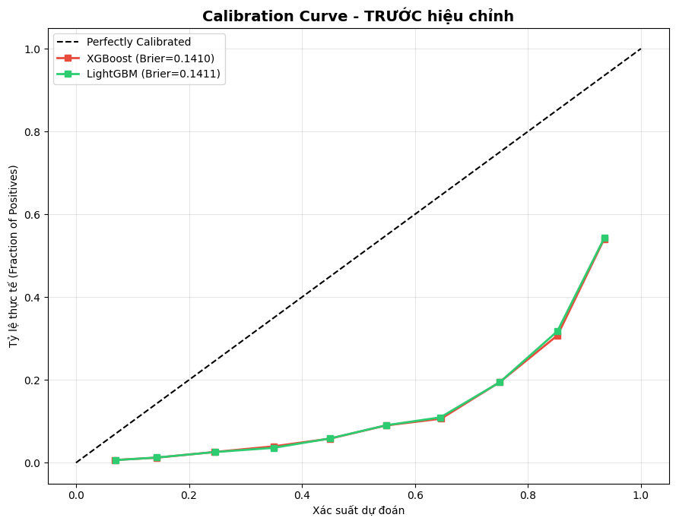
Hình 4. 1 Calibration Curve trước hiệu chỉnh
Trong bài toán chấm điểm tín dụng, mục tiêu cuối cùng không chỉ là dán nhãn "Từ chối" hay "Chấp nhận", mà hệ thống cần phải trả về xác suất vỡ nợ thực tế để ngân hàng tính toán rủi ro. Tuy nhiên, khi quan sát Calibration Curve trước hiệu chỉnh, ta thấy đường cong dự đoán của cả XGBoost và LightGBM (đường màu đỏ và xanh) nằm võng xuống rất sâu so với đường chéo đứt nét (Perfectly Calibrated - đường lý tưởng). Điều này chứng tỏ mô hình đang bị "tự tin thái quá" (Overconfident) do ảnh hưởng của tập dữ liệu mất cân bằng. Ví dụ: Tại mức điểm mà mô hình dự đoán là 80% rủi ro (0.8 trục hoành), tỷ lệ vỡ nợ thực tế quan sát được chỉ rơi vào khoảng 20-30% (trục tung). Sự sai lệch này khiến điểm số gốc của mô hình không thể dùng làm thước đo tài chính.
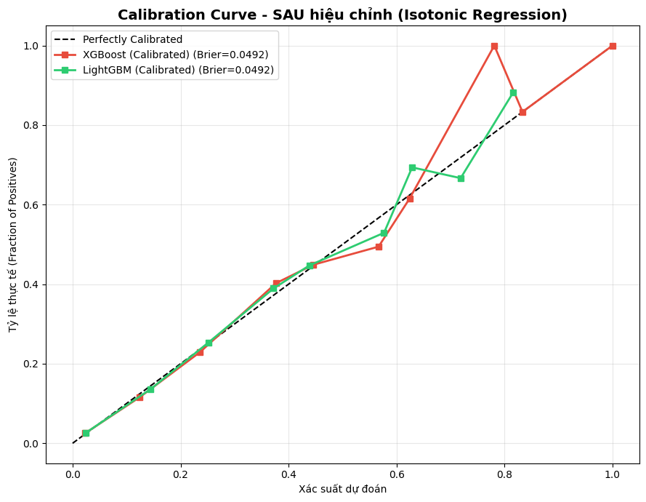
Hình 4. 2 Calibration Curve trước hiệu chỉnh
Để khắc phục, hệ thống đã áp dụng kỹ thuật Hồi quy đẳng hướng (Isotonic Regression) trên tập Validation. Quan sát Calibration Curve sau hiệu chỉnh, kết quả cho thấy sự cải thiện vượt bậc:
Các đường biểu diễn của XGBoost và LightGBM đã bám rất sát vào đường chéo lý tưởng. Điều này có nghĩa là mức rủi ro do hệ thống báo cáo đã phản ánh chính xác tỷ lệ thực tế ngoài đời (Ví dụ: Mô hình báo 40% rủi ro thì tỷ lệ vỡ nợ thực tế cũng chính xác là 40%).
Chỉ số Brier Score giảm mạnh: Giảm từ 0.1410 xuống chỉ còn 0.0492 (giảm gần 3 lần sai số). Điểm số càng gần 0 càng khẳng định xác suất đầu ra có độ tin cậy cực kỳ cao.

4.2.6 Kết quả của biểu đồ Precision-Recall Curve
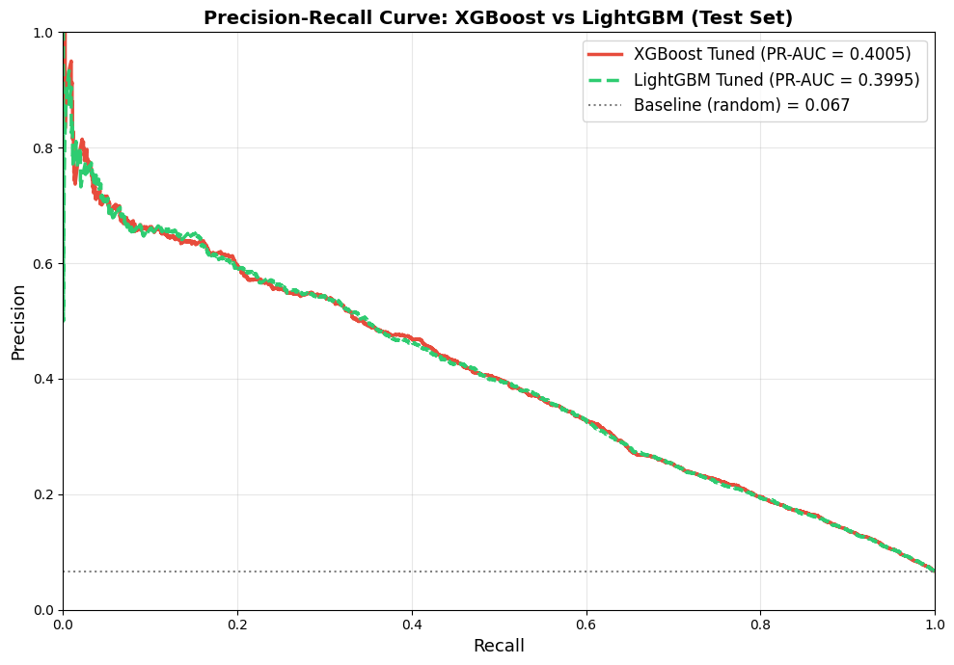
Hình 4. 3 Kết quả của biểu đồ Precision-Recall Curve
Biểu đồ PR-Curve biểu diễn mối quan hệ đánh đổi giữa độ chính xác (Precision) và độ phủ (Recall) của hai mô hình XGBoost và LightGBM trên tập dữ liệu kiểm thử. Trong bài toán rủi ro tín dụng, do tỷ lệ hồ sơ vỡ nợ (nhóm thiểu số) chiếm tỷ trọng rất nhỏ, việc sử dụng PR-Curve mang lại cái nhìn khắt khe và thực tế hơn nhiều so với ROC-AUC. Từ biểu đồ, ta có thể rút ra các kết luận sau:
- Vượt trội hoàn toàn so với mô hình ngẫu nhiên (Baseline): Đường đứt nét nằm ngang ở mức 0.067 đại diện cho tỷ lệ vỡ nợ thực tế của tập dữ liệu (Base rate ~ 6.7%). Nếu chọn ngẫu nhiên, mô hình chỉ đạt độ chính xác là 6.7%. Tuy nhiên, cả hai mô hình XGBoost và LightGBM đều đạt mức PR-AUC xấp xỉ 0.40 (XGBoost: 0.4005, LightGBM: 0.3995), cao gấp 6 lần so với việc đoán ngẫu nhiên. Điều này khẳng định các mô hình đã thực sự học được các đặc trưng cốt lõi để nhận diện rủi ro thay vì dựa vào may rủi.
- Hiệu năng tương đương giữa hai thuật toán: Kết quả này cho thấy với cùng một bộ dữ liệu đã qua tiền xử lý, sức mạnh phân loại của hai thuật toán Gradient Boosting hàng đầu hiện nay là ngang ngửa nhau.
- Bản chất đánh đổi (Trade-off) khắt khe của bài toán: Biểu đồ thể hiện rõ đặc tính khốc liệt của bài toán tín dụng thực tế: Khi muốn bắt được nhiều hồ sơ xấu hơn (tăng Recall về phía bên phải), độ chính xác (Precision) bắt buộc phải giảm xuống.
Chính sự suy giảm của Precision khi tăng Recall này là lý do bắt buộc hệ thống không thể dùng các ngưỡng cắt mặc định (Threshold = 0.5), mà phải áp dụng kỹ thuật Cost-sensitive Learning (Học tập nhạy cảm với chi phí) để tìm ra một điểm dừng tối ưu trên đường cong này.

4.2.7 Kết quả sự dịch chuyển Ngưỡng tối ưu (Optimal Threshold)
Chiến lược này kết hợp cùng phương pháp Hiệu chuẩn xác suất (Isotonic Calibration) đã giải thích toán học cho sự xuất hiện của ngưỡng quyết định vô cùng khắt khe trong hệ thống:
- Mô hình không sử dụng ngưỡng 0.5 mặc định.
- Ngưỡng quyết định tối ưu được tính toán (đối với XGBoost) và (đối với LightGBM) sau khi áp dụng hiệu chuẩn thì ngưỡng lần lượt là 0,12 và 0,13.
Con số này mang một thông điệp kinh doanh rất rõ ràng: "Chỉ cần AI tính toán xác suất khách hàng vỡ nợ chạm mức 12%, hệ thống sẽ lập tức đánh cờ rủi ro (Từ chối / Yêu cầu kiểm duyệt thủ công)." Ngưỡng này chấp nhận việc thà hi sinh một lượng nhỏ khách hàng tốt (tăng False Positive lên một chút) để đổi lấy sự an toàn tuyệt đối cho dòng vốn của tổ chức (triệt tiêu False Negative).

4.3 Ứng dụng web dự đoán rủi ro tín dụng
Ứng dụng web được phát triển là một nền tảng Đánh giá Rủi ro Tín dụng (Credit Risk Assessment Dashboard) tích hợp Trí tuệ Nhân tạo. Mục tiêu của hệ thống là tự động hóa quá trình đánh giá hồ sơ vay của khách hàng, dự đoán xác suất vỡ nợ (default probability) và đặc biệt là cung cấp các giải thích minh bạch cho các quyết định đó, giúp các chuyên viên tín dụng đưa ra quyết định chính xác và nhanh chóng hơn.

4.3.1 Quy trình xử lý dự đoán rủi ro
Nhập liệu & Gửi yêu cầu:
- Người dùng (chuyên viên tín dụng) nhập thông tin hồ sơ khách hàng vào biểu mẫu trên giao diện Web.
- Hệ thống tự động kiểm tra tính hợp lệ của dữ liệu (không bỏ trống, đúng định dạng). Nếu hợp lệ, dữ liệu được đóng gói thành JSON và gửi đến máy chủ qua API.
Tiếp nhận & Tiền xử lý:
- Máy chủ (FastAPI) tiếp nhận và xác thực dữ liệu một lần nữa để đảm bảo tính an toàn.
- Dữ liệu được đưa qua bộ Tiền xử lý (Preprocessor) để làm sạch: xử lý các giá trị bất thường (outliers), điền dữ liệu khuyết thiếu và chuẩn hóa thang đo theo đúng tiêu chuẩn yêu cầu của mô hình học máy.
Đánh giá rủi ro & Giải thích:
- Dự đoán: Dữ liệu chuẩn hóa được đưa vào mô hình AI (XGBoost/LightGBM) để tính toán Xác suất vỡ nợ. Xác suất này được so sánh với một ngưỡng quyết định (optimal threshold) đã thiết lập để đưa ra kết quả cuối cùng: "Chấp nhận" hoặc "Từ chối".
- Giải thích (XAI): Ngay lập tức, thuật toán SHAP sẽ được kích hoạt để phân tích xem yếu tố nào (ví dụ: tuổi tác, nợ xấu cũ...) làm tăng hay giảm tỷ lệ rủi ro của hồ sơ này.
Trực quan hóa & Lưu trữ:
- Máy chủ lưu trữ hồ sơ đánh giá vào hệ thống để quản lý.
- Kết quả tổng hợp được trả về cho Frontend. Giao diện hiển thị ngay lập tức phán quyết tín dụng cùng với các biểu đồ trực quan (SHAP Waterfall Chart), giúp người dùng dễ dàng hiểu lý do đằng sau quyết định của AI và tiến hành xuất báo cáo.

4.3.2 Các chức năng chính của giao diện
Chức năng chung:
- Chuyển đổi giao diện Sáng/Tối (Dark/Light Mode): Cho phép người dùng tùy chỉnh giao diện linh hoạt để giảm mỏi mắt và làm việc hiệu quả trong nhiều điều kiện ánh sáng khác nhau.
- Trạng thái hệ thống (API Status): Hiển thị trực tiếp trạng thái kết nối với máy chủ AI (Đang hoạt động/Mất kết nối) giúp người dùng yên tâm khi sử dụng.
Trang Đánh Giá Tín Dụng:
- Biểu mẫu nhập liệu linh hoạt: Cho phép nhập các thông tin chi tiết về khách hàng theo 2 nhóm:
- Tổng quan tài chính: Tuổi, thu nhập, tỷ lệ nợ, số người phụ thuộc, số khoản vay...
- Lịch sử tín dụng: Số lần trễ hạn thanh toán (30-59 ngày, 60-89 ngày và trên 90 ngày).
- Lựa chọn mô hình AI: Cho phép chuyên viên tự do lựa chọn mô hình học máy để dự đoán tùy theo nghiệp vụ (XGBoost hoặc LightGBM).
- Hiển thị Điểm Tín dụng trực quan (Credit Score Gauge): Quy đổi xác suất rủi ro sang thang điểm tín dụng quốc tế (300 - 850 điểm) và hiển thị bằng biểu đồ đồng hồ tốc độ (Gauge Chart) rất dễ hiểu.
- Đưa ra Phán quyết tự động: Dựa vào ngưỡng tối ưu, hiển thị ngay Mức rủi ro (Thấp, Trung bình, Cao) và Khuyến nghị (Chấp nhận/Từ chối).
- Giải thích bằng Trí tuệ Nhân tạo (SHAP Analysis): Chức năng cốt lõi nhất. Trực quan hóa các yếu tố đầu vào bằng biểu đồ Waterfall, minh họa cụ thể yếu tố nào đang làm tăng rủi ro (màu đỏ) và yếu tố nào đang làm giảm rủi ro (màu xanh) của khách hàng.
- Thông số kỹ thuật minh bạch: Cung cấp thông tin chi tiết về phiên bản mô hình, mã truy vết (request ID) và ngưỡng tối ưu đang được áp dụng.
- Xuất báo cáo (Export Report): Hỗ trợ xuất chi tiết kết quả đánh giá (có thể lưu dạng PDF/HTML) để lưu trữ hồ sơ thực tế.
Trang Bảng Điều Khiển:
- Thống kê hiệu suất theo thời gian thực (Real-time Metrics): Hiển thị tổng số hồ sơ đã đánh giá, Điểm tín dụng trung bình, Xác suất vỡ nợ trung bình và Tỷ lệ duyệt hồ sơ.
- Biểu đồ Phân bố Rủi ro (Risk Distribution): Phân chia tỷ lệ khách hàng theo các nhóm rủi ro (An toàn, Cảnh báo, Nguy hiểm) thông qua biểu đồ tròn (Donut chart).
- Phân phối Điểm Tín dụng (Score Histogram): Biểu đồ cột thể hiện sự phân bố điểm số của toàn bộ khách hàng để xem danh mục đang tập trung ở phân khúc điểm nào.
- Biểu đồ Đường cong Hiệu chuẩn (Calibration Chart): Dành cho kiểm định chất lượng mô hình, so sánh giữa xác suất do AI dự đoán và thực tế quan sát được.
- Lịch sử đánh giá gần đây: Bảng danh sách tóm tắt các hồ sơ vừa được phân tích, giúp quản lý hoặc xem lại nhanh chóng.

4.3.3 Giao diện minh họa
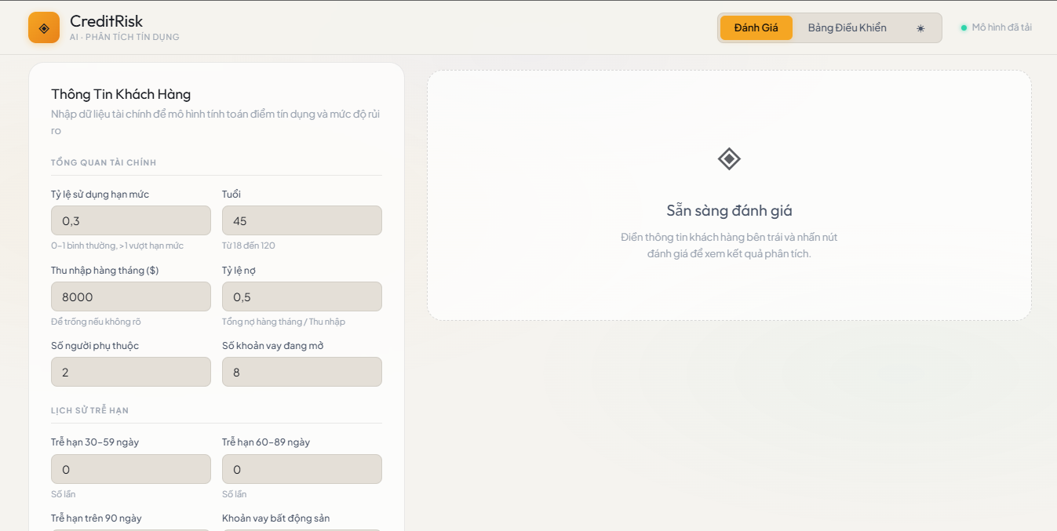
Hình 4. 4 Giao diện chính web dự đoán rủi ro tín dụng

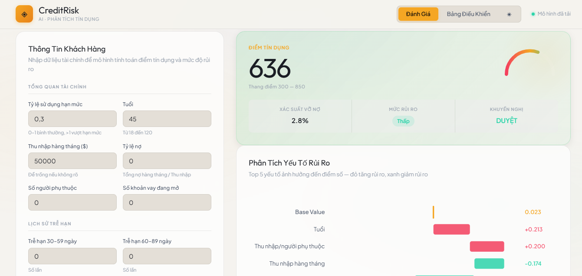
Hình 4. 5 Giao diện khi khách hàng không gặp rủi ro tín dụng
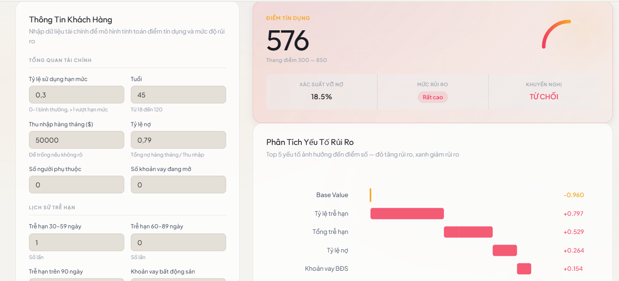
Hình 4. 6 Giao diện khi khách hàng gặp rủi ro tín dụng
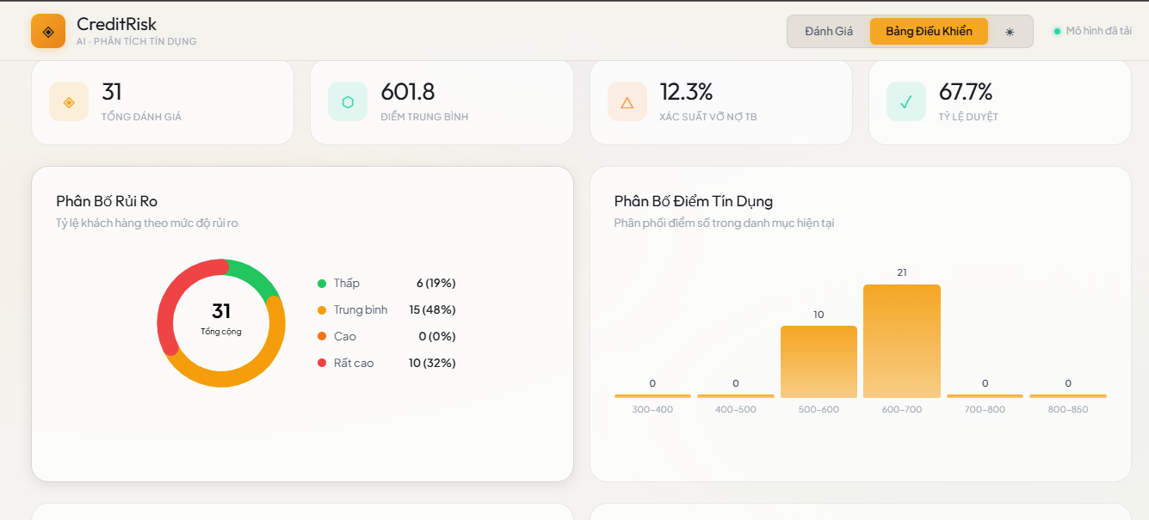
Hình 4. 7 Giao diện thống kê lịch sử dự đoán
Dưới đây là mô tả giao diện:
Giao diện ứng dụng được thiết kế theo phong cách hiện đại, trực quan và tối ưu trải nghiệm (hỗ trợ chế độ Sáng/Tối). Bố cục được chia làm 2 không gian làm việc chính:
Trang Đánh Giá (Màn hình nghiệp vụ): Được thiết kế dạng 2 cột.
- Cột trái là biểu mẫu nhập liệu được phân nhóm logic, giúp thao tác nhanh.
- Cột phải dùng để hiển thị tức thời kết quả phân tích thông qua các biểu đồ sinh động: Đồng hồ đo điểm tín dụng (Gauge Chart) và Biểu đồ thác nước (Waterfall) để tự động giải thích quyết định.
Trang Quản trị (Dashboard): Trình bày các thẻ chỉ số cốt lõi (tổng hồ sơ, tỷ lệ duyệt, điểm trung bình) và hệ thống biểu đồ (biểu đồ tròn, biểu đồ cột) giúp nắm bắt bức tranh rủi ro toàn cảnh chỉ trong nháy mắt.
4.3.4 Khả năng triển khai
Ứng dụng được thiết kế linh hoạt, hỗ trợ đóng gói hoàn chỉnh qua Docker, cho phép khởi chạy cục bộ hoặc triển khai trực tiếp lên các dịch vụ đám mây như AWS EC2, Google Cloud Run hay Render. Để đảm bảo đủ bộ nhớ cho lõi phân tích và các thuật toán giải thích (SHAP), hệ thống yêu cầu cấu hình tối thiểu 4 GB RAM và 2 vCPU. Trong môi trường vận hành thực tế (Production), ứng dụng tận dụng sức mạnh của FastAPI kết hợp cùng máy chủ Uvicorn để xử lý bất đồng bộ ở tốc độ cao, đồng thời dùng Nginx làm reverse proxy để bảo mật và phân luồng mạng. Nếu cần phục vụ lượng dữ liệu cực lớn trong tương lai, lõi mô hình XGBoost và LightGBM có thể dễ dàng chuyển đổi sang định dạng ONNX Runtime để tối ưu hóa triệt để tốc độ tính toán.

4.4 Nhận xét và thảo luận
Qua quá trình thực nghiệm, có thể khẳng định rằng các mô hình Machine Learning được xây dựng trong đề tài đã đạt được hiệu suất khá tốt cho bài toán dự đoán rủi ro tín dụng. Tất cả các mô hình đều đạt chỉ số ROC-AUC trên 0.85 trên tập kiểm tra, cho thấy khả năng phân biệt giữa hai lớp (Good Credit và Bad Credit) ở mức chấp nhận được và phù hợp với tiêu chuẩn trong các nghiên cứu credit scoring.
Các mô hình ensemble và gradient boosting (Random Forest, XGBoost, LightGBM) thể hiện rõ sự vượt trội so với mô hình tuyến tính Logistic Regression. Điều này xuất phát từ khả năng học được các mối quan hệ phi tuyến tính và tương tác phức tạp giữa các đặc trưng – những yếu tố mà mô hình tuyến tính khó nắm bắt. Việc áp dụng Feature Engineering, xử lý mất cân bằng dữ liệu (class_weight và scale_pos_weight) cùng hyperparameter tuning đã mang lại cải thiện đáng kể về chất lượng mô hình, đặc biệt là khả năng phát hiện lớp thiểu số (Recall).
Trong số các mô hình được đánh giá:
- RF_Tuned đạt F1-score cao nhất trên tập test, thể hiện sự cân bằng tốt hơn giữa Precision và Recall.
- XGB_Tuned và LGBM_Tuned cho Recall cao hơn (khoảng 0.76), phù hợp với mục tiêu kinh doanh ưu tiên phát hiện tối đa các trường hợp có nguy cơ vỡ nợ.
Tuy nhiên, đề tài cũng tồn tại một số điểm hạn chế cần lưu ý. Chỉ số Precision của tất cả các mô hình vẫn còn ở mức thấp (khoảng 0.21 – 0.25). Đây là đặc trưng phổ biến của bài toán mất cân bằng dữ liệu nghiêm trọng (tỷ lệ Bad Credit chỉ khoảng 6-7%). Để tăng Recall, mô hình phải chấp nhận số lượng False Positive cao hơn. Đây là sự đánh đổi điển hình trong credit risk modeling, khi chi phí của việc bỏ sót một khách hàng xấu (False Negative) thường lớn hơn nhiều so với việc từ chối một khách hàng tốt (False Positive).
Bên cạnh hiệu suất mô hình, ứng dụng web được phát triển đã tích hợp thành công mô hình dự đoán, cơ chế giải thích SHAP, Credit Score Gauge và dashboard quản trị. Hệ thống không chỉ đưa ra dự đoán mà còn cung cấp lý do minh bạch, góp phần tăng tính tin cậy và khả năng áp dụng thực tế cho chuyên viên tín dụng.
Tóm lại, kết quả nghiên cứu khẳng định tính khả thi của việc áp dụng Machine Learning vào bài toán đánh giá rủi ro tín dụng. Việc kết hợp tốt giữa tiền xử lý dữ liệu, feature engineering, xử lý imbalance và tối ưu mô hình là yếu tố then chốt giúp nâng cao hiệu suất hệ thống. Tuy nhiên, để triển khai thực tế tại Việt Nam, cần tiếp tục cải thiện về chất lượng dữ liệu và tinh chỉnh ngưỡng quyết định theo ngữ cảnh kinh doanh cụ thể.

4.5 Kết luận chương

4.5.1 Những kết quả chính của đề tài
Đề tài đã hoàn thành việc xây dựng và đánh giá hệ thống dự đoán rủi ro tín dụng dựa trên Machine Learning sử dụng bộ dữ liệu Give Me Some Credit. Toàn bộ quy trình từ thu thập dữ liệu, khám phá và phân tích dữ liệu (EDA), tiền xử lý dữ liệu, xây dựng đặc trưng mới (Feature Engineering), xử lý mất cân bằng lớp, huấn luyện mô hình đến tối ưu siêu tham số đã được thực hiện một cách có hệ thống.
Các mô hình được triển khai bao gồm Logistic Regression (baseline), Random Forest, XGBoost và LightGBM. Kết quả thực nghiệm cho thấy các mô hình ensemble và gradient boosting (đặc biệt là XGBoost và LightGBM) vượt trội hơn hẳn so với mô hình tuyến tính truyền thống. Các mô hình tối ưu đạt ROC-AUC khoảng 0.86 trên tập kiểm tra, Recall cao (0.75 – 0.76) và F1-score cải thiện rõ rệt sau khi áp dụng kỹ thuật xử lý mất cân bằng dữ liệu cùng hyperparameter tuning.
Bên cạnh đó, đề tài đã phát triển thành công ứng dụng web (sử dụng FastAPI backend và giao diện hiện đại) tích hợp mô hình dự đoán, tính năng giải thích mô hình bằng SHAP, Credit Score Gauge, và dashboard quản trị. Hệ thống cho phép người dùng nhập thông tin và nhận kết quả dự đoán kèm giải thích minh bạch ngay lập tức, đáp ứng được mục tiêu ban đầu là xây dựng một ứng dụng thực tiễn hỗ trợ đánh giá rủi ro tín dụng.

4.5.2 Hạn chế của nghiên cứu
Mặc dù đạt được những kết quả khả quan, nghiên cứu vẫn còn một số hạn chế cần được khắc phục:
- Dữ liệu tĩnh, không phản ánh thực tế Việt Nam Dataset Give Me Some Credit là dữ liệu của Mỹ năm 2011, không có yếu tố thời gian (time-series), không cập nhật real-time. Áp dụng vào Việt Nam sẽ có độ lệch do thu nhập, văn hóa tài chính và hành vi vay nợ khác biệt.
- Phạm vi bài toán hẹp chỉ phân loại nhị phân cho vay cá nhân, không mở rộng sang vay doanh nghiệp, thẻ tín dụng hay phát hiện gian lận. Không xem xét yếu tố kinh tế vĩ mô hay biến động thị trường theo thời gian.

4.5.2 Hướng phát triển của đề tài
Mặc dù đề tài đã đạt được một số kết quả khả quan trong việc xây dựng mô hình dự đoán rủi ro tín dụng, vẫn còn nhiều hướng phát triển tiềm năng có thể được thực hiện trong tương lai nhằm nâng cao hiệu quả và khả năng ứng dụng thực tế của hệ thống.
Thứ nhất, về dữ liệu, đề tài hiện sử dụng bộ dữ liệu Give Me Some Credit từ Kaggle với các đặc trưng tài chính cơ bản. Trong tương lai, có thể mở rộng nguồn dữ liệu bằng cách tích hợp thêm các thông tin hành vi khách hàng như lịch sử giao dịch, thói quen chi tiêu, hoặc dữ liệu từ mạng xã hội. Điều này giúp mô hình nắm bắt được nhiều khía cạnh hơn về hành vi tài chính của khách hàng, từ đó cải thiện độ chính xác trong dự đoán.
Thứ hai, về kỹ thuật mô hình, có thể nghiên cứu và ứng dụng các phương pháp học sâu (Deep Learning) như mạng nơ-ron nhân tạo (ANN), hoặc các kiến trúc nâng cao như TabNet, AutoML nhằm khai thác các mối quan hệ phi tuyến phức tạp hơn trong dữ liệu. Ngoài ra, kỹ thuật Stacking hoặc Blending nhiều mô hình có thể được áp dụng để kết hợp ưu điểm của từng thuật toán, qua đó nâng cao hiệu suất tổng thể.

TÀI LIỆU THAM KHẢO

[1] | P. K. Ozili, "Bank non-performing loans research around the world," Asian Journal of Economics and Banking, pp. 437-462, 2025.
[2] | L. H. Â. &. N. T. N. An, "Nợ xấu đang tiếp tục giảm," Kinh tế Sài Gòn (The Saigon Times), 2026.
[3] | J. K. Harris, "rimer on binary logistic regression," Family Medicine and Community Health, 2021.
[4] | J. K. Harris, "Primer on binary logistic regression," Family Medicine and Community Health, 2021.
[5] | L. Breiman, "Random forests," Machine Learning, vol. 45, no. 1, p. 5–32, 2001.
[6] | T. Chen and C. Guestrin, "XGBoost: A scalable tree boosting system," Proceedings of the 22nd ACM SIGKDD International Conference on Knowledge Discovery and Data Mining, p. 785–794, 2016.
[7] | G. Ke, Q. Meng, T. Finley, T. Wang, W. Chen, W. Ma, Q. Ye and T.-Y. Liu, "LightGBM: A highly efficient gradient boosting decision tree," Advances in Neural Information Processing Systems (hoặc Proceedings of the 31st International Conference on Neural Information Processing Systems), p. 3149–3157, 2017.
[8] | B. Bakirarar, "Class Weighting Technique to Deal with Imbalanced Class Problem in Machine Learning: Methodological Research," Türkiye Klinikleri Journal of Biostatistics, 2023.
[9] | X. Developers, "XGBoost Parameters," 2025.
[10] | Kaggle, "Give Me Some Credit," 2011.

